中国非开挖技术协会行业标准

顶管施工技术及验收规范
（试行）
Specifications for Construction and Acceptance of Pipe Jacking

中国非开挖技术协会
2006年12月

前 言
本规范是受中国非开挖技术协会秘书处的委托，由中国地质大学（武汉）主持编写完成。
在本规范的编制过程中，规范编委会进行了广泛的调查研究，认真总结和研讨我国顶管施工技术的实践经验，充分征求了全国有关单位的意见，参考了有关国内和国外的相关标准，邀请了有关部门的专家进行函审，在此基础上，形成初稿。2006年3月，编委会在无锡开会，进一步讨论规范的编写内容，并最终成文。
本规范分为总 则、术 语、顶管机选型、顶进管道、顶管工作坑的设计与施工、后座墙的设计与施工、顶管施工设备及安装、顶进力的计算、顶进施工、施工组织设计的编写、顶管施工质量控制和参考文献共12部分。
鉴于本规范系初次编制，在使用过程中，希望各单位结合工程实践和科学研究，认真总结经验，注意数据收集和分析。如发现需要修改和补充之处，请将意见和有关资料反馈给中国非开挖技术协会秘书处，以供今后修订时参考。
本规程主编单位、参编单位和主要起草人员如下：
主编单位：
中国地质大学（武汉）
参编单位：
中国非开挖技术协会秘书处
上海市市政工程管理局
上海钟仓机械设备有限公司
国土资源部勘探技术研究所
绍兴磐石基础工程有限公司
福建东辰岩土基础工程公司厦门顶管分公司
武汉市拓展地下管道工程有限公司
德国海瑞克公司小口径顶管北京代表处
中国地质调查局探矿工程研究所

主 编：
马保松 (执笔)

参编人员（排名不分先后）：
何宜章 马福海 蒋国盛 王兆铨 冯占义
朱文鉴 李浩民 张光列 张雅春 陈 勇
邓化雨 余为民 刘 畅

规范编辑工作得到了曾聪、陶永锋等有关单位和个人的大力支持和帮助，在此表示衷心的感谢！

《顶管施工技术及验收规范》编委会
2006年12月
目 录
前 言 2
1 总 则 5
2 术 语 6
3 施工组织设计的编写 7
3.1 主要内容 8
3.2 工程概况 8
3.3 施工进度计划的编制 9
3.4 组织机构 10
4 顶管机选型 10
5 顶进管道 13
5.1 顶进管道的基本要求 13
5.2 常用的顶进管道尺寸 17
5.3 顶进用混凝土管道 18
6 顶管工作坑的设计与施工 23
6.1 顶进工作坑的设计 23
6.2 工作坑的施工方法 26
7 后座墙的设计与施工 27
8 顶管施工设备及安装 30
8.1 导轨选择与安装 30
8.2 主顶设备及安装 31
8.3 顶铁 32
8.4 顶管机的安装和调试 32
8.5 导向油缸 33
8.6 安装止水圈 33
8.7 起重机械及安装 34
8.8 安装土方运输设备 34
8.9 泥水系统的安装 35
8.10 中继站的设计与安装 35
9 顶进力的计算 38
10 顶进施工 39
10.1 顶进施工的一般要求 39
10.2 顶管始发 41
10.3 手掘式顶管作业 41
10.4 网格水冲式顶管作业 43
10.5 挤压式顶管作业 43
10.6 多刀盘顶管机的操纵 43
10.7 土压平衡顶管掘进机操作规范 44
10.8 泥水平衡顶管掘进机的操作规范 45
10.9 挤密土层法顶管 45
10.10 注浆减阻 46
10.11 顶管施工测量和导向 49
10.12 顶管接收措施 51
10.13 施工排水 52
10.14 顶进施工记录 52
11 顶管施工质量控制 53
主要参考文献 54

1 总 则

1.0.1 为统一全国顶管施工技术要求，做到技术先进，经济合理，安全可靠，确保施工质量，使顶管施工规范化，中国非开挖技术协会特组织制定本规范。
1.0.2 当地下管道或其它管线的铺设可以通过顶进施工方法在交通、建筑、经济、和环境保护方面带来好的效益，就应该采用这种非开挖施工方法。
1.0.3 本规范适用于敞开式和封闭式顶管施工方法，根据施工方法的不同，顶管机可分为敞开式顶管掘进机和封闭式顶管掘进机两大类。敞开式顶管掘进机有手掘式、挤压式和网格式等；封闭式顶管掘进机有土压平衡、泥水平衡、混合型等型式。
1.0.4 本规范适用于所有预制管道的地下非开挖施工，包括常用的断面为圆形、长方形以及其它不规则形状的管道。
1.0.5 根据管道的材料和各自的连接方法来选择合适的管道之间的连接方法即：刚性连接或柔性连接。
1.0.6 对采用的顶管施工方法引起的地表变形和对周围环境的影响，应事先做出充分预测，并使之符合建设单位的相关要求。当预计影响难以确保对地面建筑物、道路交通和地下管线的正常使用时，在建设单位的组织下，会同有关部门商定采取有效的技术措施进行监测和保护。
1.0.7 当两条平行管道采用顶管法施工时，应贯彻先深后浅、先大后小的原则。两段管道平行顶进时，其相邻管壁间最小净距应根据施工地区的地质条件、不同的顶进方法和施工时间等因素来确定，一般情况下，相邻顶管外壁的间距应不小于大管道的外径。
1.0.8 一般情况下，顶管的覆土厚度不小于3m，或者不小于1.5倍的管道外径，否则应采取相应的技术措施。
1.0.9在进行顶管工程施工设计前，应对施工线路进行工程勘察，调查分析施工区域的水文地质和工程地质情况，充分掌握与顶进施工有关的现场资料。施工人员必须根据设计图纸、技术标准和现场施工条件等因素，认真编写施工组织设计，对操作人员进行详细技术交底，明确职责分工。
1.0.10 对于机械化程度较高的土压平衡、泥水平衡和混合式顶管机操作员，应加强专业技术和安全教育，并须持证上岗。
1.0.11 应与有关部门签订施工配合协议。在顶进作业前，对周围的建筑物和地下设施采取相应的防护措施，避免造成意外事故。在顶进过程中，应对周围重大建筑物、顶进力、后座墙进行测量监控。测量监控方案应纳入施工组织设计或施工技术方案中。
1.0.12施工完毕后，管道的伸缩标准应该满足给排水管道、气体输送管道和其它管道的使用要求。
1.0.13管道内施工的所有移动电机具和设备，必须有严格的接地措施。井下、管道内的照明设备必须用12V~36V安全电压。

2 术 语
    - 非开挖技术 trenchless technology/no dig
不开挖地表或以最小的地表开挖量进行各种地下管道/管线探测、检查、铺设、更换或修复的施工技术。
    - 顶进/起始工作坑/工作井 drive/entry shaft/pit
为布置顶管施工设备而开挖的工作坑/井作顶进工作坑/井中一般设置有后背墙以承受施工过程中的反力。
    - 接收/出口工作坑 reception/exit shaft/pit
为接收顶管施工设备而开挖的工作坑/井，有时也称为目标工作坑/井（target shaft/pit）。
    - 进人施工 man entry pipe jacking
施工人员可以进入管道进行作业的施工方法，公认的进人和非进人管道直径划分一般以900mm为界。
    - 顶管施工技术 pipe jacking
在不开挖地表的情况下，利用液压顶进工作站从顶进工作坑将待铺设的管道顶入，从而在顶管机之后直接铺设管道的非开挖地下管道施工技术。
    - 微型隧道施工技术 microtunneling
也称为小口径自动化顶管施工技术，一般用于铺设小口径管道，在施工中可采用遥控的方式在地表控制管道的顶进方向。该工法也可用于铺设直径较大的管道。
    - 中继站/中继间 intermediate jacking station-IJS
中继站有时也称为中间顶推站、中继间或中继环，安装在顶进管线的某些部位，把这段顶进管道分成若干个推进区间。它主要由多个顶推油缸、特殊的钢制外壳、前后两个特殊的顶进管道和均压环、密封件等组成，顶推油缸均匀地分布于保护外壳内。当所需的顶进力超过主顶工作站的顶推能力、施工管道或者后座装置所允许承受的最大荷载时，则需要在施工的管线之间安装中继站进行辅助施工。
    - 顶管机jacking machine/shield
顶管机是在一个护盾的保护下，采用手掘、机械或水力破碎的方法来完成隧道开挖的机器。
    - 后背墙 reaction wall
后背墙是顶进管道时为顶进工作站提供反作用力的一种结构，有时也称为后背、后座或者后座墙等。
    - 顶进力 jacking force/jacking loads
顶管施工中的顶进力(Jacking Loads)是指在施工中推进整个管道系统和相关机械设备向前运动的力，需要克服顶进中的各种阻力，同时在顶进过程中还不断受到各种外界因素影响(纠偏、后背的位移等)。
    - 切削头/切削刀盘 cutting head/wheel
根据地层情况的不同，全断面掘进顶管机可以配备不同形状和结构形式的切削刀盘(或钻头)，某些结构的切削刀盘除了可以进行工作面的掘进之外，还具有平衡土压力的作用。切削刀盘一般可分为车轮式切削刀盘、挡板式切削刀盘和岩石切削刀盘三种。
    - 顶进管道 jacking pipe
要顶进的各种管道，通常包括混凝土管道、钢筋混凝土管道、钢管道、玻璃钢管道、铸铁管道和陶土管道等。管道的接口要求平直，具有良好的密封性能。
    - 手掘式顶管机 manual pipe jacking machine
手掘式顶管机即是非机械的开放式(或敞口式)顶管机，在施工时，采用手工的方法来破碎工作面的土层，破碎辅助工具主要有镐、锹以及冲击锤等。破碎下来的泥土或岩石可以通过传送带、手推车或轨道式的运输矿车来输送。
    - 挤压式顶管机 intrusion pipe jacking machine/shield
适用于软地层的一种特殊形式的顶管机，在施工中，进入喇叭口形破碎室的泥土，在安装于掘进机下部的螺旋输送装置的作用下通过压力墙，然后再通过砂石泵排出至地表。
    - 网格式顶管机 blade balance jacking machine
工作面被网格分成几个部分，目的是减小土体的长度，亦即减小滑移基面的大小。根据顶管机直径的大小，网格可以作为工作人员的工作平台。工作面可以采用水力或机械的方式进行破碎。
    - 斗铲式顶管机 mechanical excavation shield
一种敞口式机械挖掘顶管机，其内部装备有挖掘机械，可以实现工作面的分段式挖掘。破碎下来的土石可以通过传送带或者螺旋输送装置输送至后续的运输设备(如传送带，手推车或轨道式的运输矿车等)。
    - 土压平衡式顶管机 earth pressure balance machine/shield
土压平衡式顶管机，也称为土压式顶管机或者EPB-顶管机，是一种封闭式的顶管机。在顶进过程中，顶管掘进机一方面与其所处土层的土压力和地下水压力处于平衡状态；另一方面，其排土量与掘进机切削刀盘破碎下来的土的体积处于一种平衡状态。只有同时满足这两个条件，才算是真正的土压平衡。
    - 泥水平衡式顶管机 slurry pipe jacking machine/shield
平衡介质(这里指膨润土浆液)在工作舱中获得一定的压力，以平衡地下水和土层的压力，其破碎室中平衡压力的调节主要是通过泥浆泵控制进出平衡介质的量来实现的。
    - 混合式顶管机 mixshield
混合式顶管机即是通过顶管机的重新设置，可以实现气水平衡、土压平衡、气压平衡和敞口式顶管机任意两者之间的相互组合，以实现对不同地层的广谱适应性。
    - 顶管始发 start to jack
管道顶进施工的开始，即顶管机开始顶入地层。
    - 顶管接收 reception of pipe jacking machine
指顶管机到达接收坑时的准备和接收工作。
    - 曲线顶管技术 curved pipe jacking technology
采用顶管机械使管道的中心线按照预先设计的弧线前进的施工技术，即称为曲线顶管技术。
    - 润滑 lubrication
顶管施工过程中，向管道和地层之间的环状间隙中注入润滑浆液，形成一个比较完整的连续的润滑膜，达到润湿管线，减小管道顶进摩擦阻力的效果。

3 施工组织设计的编写
3.0.1 顶管施工属于地下工程，影响施工的因素很多，除了施工工艺方法多、技术要求差异大等特点外，工程地质条件、原有地下设施和地下障碍物情况以及施工现场环境等因素均可对施工进度、工程质量、施工安全和施工成本造成影响。为了保证顶管施工项目的顺利进行，取得良好的经济效益和社会效益，编写好顶管施工技术组织设计是十分关键的。

3.1 主要内容
3.1.1 顶管施工组织设计应包括如下主要内容：
- 工程概况：主要介绍施工场地的特征，水文地质和工程地质概况、合同工期、施工设计的各项重要指标等内容。
- 业主或发包单位简介。
- 承包商或施工单位简介。
- 施工准备工作计划。
- 施工顺序与施工进度计划。
- 施工方法和施工设备选择。
- 施工平面布置图。
- 施工技术措施(包括工程质量保证和安全施工措施等)和工程监理等。
- 施工区域及施工范围：施工范围应在施工所在地区适当比例的地图上用较明显的线条表示出来。并且标明所顶管子的口径、延长米等。
- 工作量：指标明的主要实物工作量，如工作井、接收井的数量，各类管径顶管的总延长米数。根据具体情况，也可同时标明货币工作量。
- 劳动力与物资需用计划。

3.2 工程概况
3.2.1 工程简介
首先应对工程所在地的环境、交通、地下公共设施等作一些简明扼要的介绍；其次，应对工程的工作量、管道埋深、管线走向作一个说明；最后应对工程的特点、难点作一个重点介绍。
3.2.2 地层条件
对顶管、工作井、接收井所涉及的土层的物理、力学性质进行详细描述。地层条件不仅是选择顶管工法的主要依据，也是合理选择辅助施工方法和各种施工计算(如顶进力计算)的依据。因此，要求其数据可靠、可信。如果业主提供的资料不能完全满足要求，承包商应进一步要求业主提供有关资料，或者自己进行一次比较详尽的勘探，以取得完整的资料。
3.2.3 地层柱状图
在比较简单、推进距离不长的情况下，可以在地层的纵剖图上标明所顶管子的直径、高程和顶进长度。但是，若顶管施工规模比较大且较为复杂时，就必须每间隔一定距离绘一张地层柱状图。地层柱状图是把每一个钻探孔的土质分层，并对其主要特性加以说明，让施工人员能一目了然地了解地层状况。
在每一张地层柱状图中，自左至右，其应含有的内容有：绝对标高、土层深度、柱状图、土层颜色、土质名称、土层物理力学性质说明、标准贯入值、标准贯入值曲线、顶管所穿过的土层及管径和管内底标高等。
3.2.4 地面建筑及道路状况
对顶管可能影响到的建筑的结构、基础、使用状况应作一些说明。必要时应对建筑物已有的裂缝作一个封头处理。具体做法是由施工方、业主、监理及当地代表四方，在施工前对可能影响到的建筑物的裂缝端头用红漆标注出来，对较宽裂缝的宽度用红漆标注在裂缝旁边，并且对这些拍照，做成资料，由四方签字并各持一份。遇到受保护的古建筑物及居民房屋应尽可能做得详细一点。如果需要特别保护的还要制定出其保护措施，该措施应列入后面的施工计划。
3.2.5 地下管线及地下构筑物
对顶管、工作井、接收井及辅助施工可能影响到的各种地下管线，应注明所要施工的管道是与其平行还是相交，顶管与它们的间隔、距离都应标明。还要标明该管线的名称、用途、接口、埋设年份及目前使用状况。特别应该引起注意的是那些早已废弃的各种管道，如果调查不充分，会给顶管施工带来麻烦，甚至影响工程的顺利进展。所以，应尽可能取得它们的竣工资料或开挖样洞来获取第一手资料。同样，对于地下废弃的构筑物也要仔细调查清楚。

3.3 施工进度计划的编制
3.3.1 施工方法的选择
顶管施工方法很多，在选择合适的施工方法时，首先应考虑各类工法的适用条件，然后根据现场情况及设计要求，确定采用何种施工方法。选择工法的原则是要求该工法同时具有适应性、安全性、经济性。然后通过对比、优化，选出最好的工法。
3.3.2 施工图
施工设计图应包括施工平面图和施工纵剖图。为了装订方便，施工图最大图幅不要超过A3，如果实在太小看不清楚，则可以把它分成几页。
3.3.3 施工数量表及施工计划图
这里施工数量除了顶管施工、工作井的施工数量以外，还应包括前期施工准备及后期路面恢复、各种辅助施工的数量，并且全部列入施工计划的总工期中。
施工计划图可以是简单的横道图，也可以是施工网络图。较简单的工程可采用前者，较复杂的工程一般应采用后者。
3.3.4 施工现场布置图及说明
这里的施工现场布置应包括临时的基地布置和工作坑的平面布置图，还应包括临时交通布置图及说明。
3.3.5 工作坑施工及其布置
对工作坑地点的选择、施工方法、辅助施工方法、施工进度以及设备布置等都应作详细的说明，并配有必要的附图。另外，对工作坑的受力情况应进行详细的计算，并得到结论，可行还是不可行，安全还是不安全。如果不安全，则应采取措施确保其安全。还应确定主顶千斤顶总推力的大小。
3.3.6 顶管机及顶管施工原理介绍
可结合实际施工情况进行综合说明。其中，还必须有顶推力计算、地面沉降计算等定量计算。如是泥水平衡施工，还必须给出供操作者作为操作依据的土压力、泥水压力、进排泥压力、中继排泥泵等参数。如果采用土压平衡施工方法，则必须给出供操作者作为操作依据的土压力上下限。
3.3.7 弃土输送方式及处理办法
如果是泥水式顶管或微型隧道施工，则应说明泥水管理的流程、泥水处理的方法和泥水管理的主要指标。如果采用手掘式和土压式平衡式施工方法，则应说明弃土的运输及处理方式。
3.3.8 注浆减阻
这里指的是为了减小顶进阻力而必须注入的润滑浆。主要包括注浆设备的选型、注浆现场的布置、注浆材料的选用和配制方法等。注浆现场的布置应包括注浆泵、浆液搅拌装置、注浆管路和材料堆放等的布置。
注浆效果的好坏不仅直接关系到顶管施工的进度、质量，而且直接影响到顶管施工的成本。它是顶管施工中不可忽略的重要一环。有时，它还直接影响顶管施工的成败。
3.3.9 管材和管接口以及管子数量
顶管施工最合适的管材是高强度的混凝土管和钢管。混凝土管中最适合顶管的管接口是F型接口。钢管中则是采用 K 型坡口的焊接接口。应该附上管材的设计图，同时还应对管材所能承受的最大顶进力进行计算，并与总推力的大小进行比较，看是否匹配。主顶工作站的总推力的大小确定，是以工作井能承受的最大推力、管材所能承受的最大推力和全程顶进所必须具有的推力这三者中的最小值为依据的。
另外，如果是曲线顶管，还必须考虑张角大小对管材所承受推力的影响。
3.3.10 机具设备及使用时间一览表
3.3.11 主要材料使用情况一览表
3.3.12 测量与记录
对测量仪器、测量方法要有说明。如果是复杂的曲线顶管，则应进行详细说明。同时还要有复测或检验测量是否准确的措施。另外，要设计好测量及其它施工数据采集的记录表格，明确记录人员和交表格的时间及方法。需要说明的是，除了方向偏差表格以外，推进距离与实际推力和理论推力之间要有一个对比的曲线，当实际推力小于理论推力时为正常；反之则视为不正常。
3.3.13 顶管始发和接收措施
应根据不同地层条件，制定出可靠的顶管机进出洞措施。顶管机从工作坑中进入土层中称为出洞；顶管机从土层中进入接收坑洞称为进洞。
3.3.14 基坑降水措施及方法
3.3.15 照明及供电措施
3.3.16 中继站的设置及管理
如果一次推进距离长，主顶千斤顶推力小于实际总推力的要求，这时就必须设置中继站。 中继站的管理可以是集中管理，也可以是各个中继站单独管理。如果中继站较多，单独管理
时必须设置好中继站之间的通信联络方法。
3.3.17 路面恢复方法及措施
3.3.18 竣工测量与内业资料管理
在工程施工完毕，应提交的资料包括：开工报告、完工报告、隐蔽工程检验签证记录、工程初步验收报告、交接书、施工设计图、施工工程竣工图、工程预算表等。
3.3.19 通风方法说明。

3.4 组织机构
在管理组织网络中，除了绘明施工单位、分包单位之间的联系之外，必须明确施工项目经理，以及以项目经理为首的施工、安全、质量、文明施工等各个部门的负责人。其中安全网络中应标明处理紧急事故的联络方式和方法，文明施工中应有监督电话。
在施工组织设计中，有时也可将上述内容进行删除、简化，突出重点，编制成施工大纲。

4 顶管机选型
4.0.1顶管施工应主要根据土质情况、地下水位、施工要求等，在保证工程质量、施工安全等的前提下，合理选用顶管机型。
4.0.2 为合理选择顶管机型，应首先获得和分析如下相关技术资料：
根据所提供的工程地质钻孔柱状图和地质纵剖面图，了解顶管机所要穿过的有代表性的地层条件，同时研究特殊的地层条件和可能遇到的施工问题。
详细分析顶管机所要穿越的各类地层的土壤参数（见表4.0.2），然后依据下列几条进行顶管机的选型：

顶管机头选型的主要土层参数 表4.0.2
参数性质 | 地层参数 | 符号 | 单位 | 说明
表示土的  固有特征 | 1.颗粒组成 |  | %
表示土的  固有特征 | 2.限位粒径 | d₆₀ | mm
表示土的  固有特征 | 3.有效粒径 | d₁₀ | mm
表示土的  固有特征 | 4.不均匀系数 | C_{u} |  | C_{u}= d₆₀/d₁₀ 注[1]
表示土的  固有特征 | 5.液限 | W_{L} | %
表示土的  固有特征 | 6.塑限 | W_{P} | %
表示土的  固有特征 | 7.塑性指数 | I_{P} | % | I_{P} = W_{L} - W_{P}
表示土的  状态特征 | 1.含水量 | w | %
表示土的  状态特征 | 2.饱和度 | S_{r} | % | 注[2]
表示土的  状态特征 | 3.液性质数 | I_{L} |  | I_{L}=( w- W_{P})/ I_{P}注[3]
表示土的  状态特征 | 4.孔隙比 | e
表示土的  状态特征 | 5.渗透系数 | K | m/s
表示土的  状态特征 | 6.土的天然重度 | γ | kN/m³
土的力学  性质特征 | 1.不排水抗剪强度 | S_{u} | kPa
土的力学  性质特征 | 2.内聚力 | C | kPa
土的力学  性质特征 | 3.内摩擦角 | Ф
土的力学  性质特征 | 4.标准贯入指数 | N
土的力学  性质特征 | 5.原状土无侧限抗压强度 | q_{u} | kPa
土的力学  性质特征 | 6.重塑土无侧限抗压强度 | q_{o} | kPa
土的力学  性质特征 | 7.灵敏度 | S_{t} |  | S_{t}= q_{u}/q_{o} 注[4]
土的力学  性质特征 | 8.压缩系数 | a
土的力学  性质特征 | 9.压缩模量 | E_{s} | kPa | E_{s}=(1+e₁)/a
注：
[1] C_{u} >10为级配不均匀土，C_{u}<5为级配均匀土。
[2] S_{r}值将砂性土分为三种状态：S_{r}≤50%,稍湿的；50< S_{r}≤80%,很湿的；S_{r}>80%,饱和土。
[3] I_{L}值将粘性土分为5种状态：I_{L}≤0，坚硬状态；I_{L}≤0.25，硬塑状态；I_{L}≤0.75，可塑状态；I_{L}≤1，软塑状态；I_{L}>1，流塑状态。
[4] 粘性土的灵敏度分为三种：S_{t} =2-4，低灵敏度；S_{t} =4-6，中灵敏度；S_{t} >8，高灵敏度。
4.0.2.1 按土颗粒组成和土的塑性指数，可确定顶管机穿越最具代表性的地层及其最基本的地质依据。
4.0.2.2 根据土的有效粒径d₁₀和土的渗透系数K等，可确定是否采用人工降水的方法疏干地层。
4.0.2.3 在环境保护要求很高的砂性土层中进行顶管施工，当地下水压力>98kPa，粘粒含量<10%，渗透系数>10cm/s，并有严重流砂时，宜采用泥水平衡或开挖面加高浓度泥浆的土压平衡的顶管掘进机施工。
4.0.2.4 按土的稳定系数N_{t}的计算和对地面沉降的控制要求选择顶管机的结构形式以及地面沉降控制技术措施，其计算公式见公式4.0.2.4.
$N_{t}=\frac{γ⋅h+q}{S_{u}}⋅n$ 公式 4.0.2.4
$γ$ ——土的重度
h ——地面至机头中心的高度
q ——地面超载
n ——折减系数，一般取1
$S_{u}$——土的不排水抗剪强度
当N_{t}≥6时，且地面沉降控制要求很高时，因正面土体流动性很大，需采用封闭式顶管机头。
当4<N_{t}<6, 地面沉降控制要求不很高时，可考虑采用挤压式或网格式顶管机。
当N_{t}≤4，地面沉降控制要求不高时，可考虑采用手掘式顶管机。
4.0.3 在饱和含水地层中，特别是在含水砂层、复杂困难地层或临近水体，需充分掌握水文地质资料。为防止开挖面涌水或塌方，应采取防范和应急措施。
4.0.4 综上所述，可参照表4.0.4选择顶管机和相应施工方法。

顶管机和相应施工方法选择参照表 表4.0.4
编号 | 顶管机形式 | 适用管道内径D/mm  管顶覆土厚度H/m | 地层稳定措施 | 适用地层 | 适用环境
1 | 手掘式 | D: 900-4200  H: ≥3m或≥1.5D | - 遇砂性土用降水法疏干地下水；  - 管道外周注浆形成泥浆套。 | 粘性或砂性土，在软塑和流塑粘土中慎用。 | 允许管道周围地层和地面有较大变形，正常施工条件下变形量10-20cm.
2 | 挤压式 | D: 900-4200  H: ≥3m或≥1.5D | - 适当调整推进速度和进土量；  - 管道外周注浆形成泥浆套。 | 软塑和流塑性粘土，软塑和流塑的粘性土夹薄层粉砂。 | 允许管道周围地层和地面有较大变形，正常施工条件下变形量10-20cm.
3 | 网格式(水冲) | D: 1000-2400  H: ≥3m或≥1.5D | 适当调整开口面积，调整推进速度和进土量，管道外周注浆形成浆套。 | 软塑和流塑性粘土，软塑和流塑的粘性土夹薄层粉砂。 | 允许管道周围地层和地面有较大变形，精心施工条件下地面变形量可小于15cm。
4 | 斗铲式 | D: 1800-2400  H: ≥3m或≥1.5D | 气压平衡工作面土压力，管道周围注浆形成泥浆套。 | 地下水位以下的砂性土和粘性土，但粘性土的渗透系数应不大于10⁻⁴cm/s. | 允许管道周围地层和地面有中等变形，精心施工条件下地面变形量可小于10cm。
5 | 多刀盘土压平衡式 | D: 900-2400  H: ≥3m或≥1.5D | 胸板前密封舱内土压平衡地层和地下水压力，管道周围注浆形成泥浆套。 | 软塑和流塑性粘土，软塑和流塑的粘性土夹薄层粉砂。粘质粉土中慎用。 | 允许管道周围地层和地面有中等变形，精心施工条件下地面变形量可小于10cm。
6 | 刀盘全断面切削土压平衡式 | D: 900-2400  H: ≥3m或≥1.5D | 胸板前密封舱内土压平衡地层和地下水压力，以土压平衡装置自动控制，管道周围注浆形成泥浆套。 | 软塑和流塑性粘土，软塑和流塑的粘性土夹薄层粉砂。粘质粉土中慎用。 | 允许管道周围地层和地面有较小变形，精心施工条件下地面变形量可小于5cm。
7 | 加泥式机械土压平衡式 | D: 600-4200  H: ≥3m或≥1.5D | 胸板前密封舱内混有粘土浆液的塑性土压力平衡地层和地下水压力，以土压平衡装置自动控制，管道周围注浆形成泥浆套。 | 地下水位以下的粘性土、砂质粉土、粉砂。地下水压力>200kPa, 渗透系数≥10⁻³cm/s时慎用。 | 允许管道周围地层和地面有较小变形，精心施工条件下地面变形量可小于5cm。
8 | 泥水平衡式 | D: 250-4200  H: ≥3m或≥1.5D | 胸板前密封舱内的泥浆压力平衡地层和地下水压力，以泥浆平衡装置自动控制，管道周围注浆形成泥浆套。 | 地下水位以下的粘性土、砂性土。渗透系数>10⁻¹cm/s,地下水流速较大时，严防护壁泥浆被冲走。 | 允许管道周围地层和地面有很小变形，精心施工条件下地面变形量可小于3cm。
9 | 混合式顶管机 | D: 250-4200  H: ≥3m或≥1.5D | 上述方法中两种工艺的结合 | 根据组合工艺而定 | 根据组合工艺而定
10 | 挤密式顶管机 | D: 150-400  H: ≥3m或≥1.5D | 将泥土挤入周围土层而成孔，无需排土。 | 松软可挤密地层 | 允许管道周围地层和地面有较大变形。
注：表中的D、H值可根据具体情况进行适当调整。

5 顶进管道

5.1 顶进管道的基本要求
5.1.1 所用管材必须满足如下基本要求：
5.1.1.1能够抵抗管道内外的侵蚀；
5.1.1.2能够承受一定的静、动荷载；
5.1.1.3能够承受管道内外部的压力；
5.1.1.4具有良好的过流性能；
5.1.1.5较低的成本。
5.1.2除了满足5.1.1中对管材的基本要求之外，顶管施工的管材还应符合以下要求：
5.1.2.1较高的轴向承载能力；
5.1.2.2紧密的配合尺寸；
5.1.2.3端部要平整、垂直；
5.1.2.4管道长度方向上应保证平直度；
5.1.2.5防水接头应设置在管道壁内，不允许突出于管道的内外壁；
5.1.2.6管道接头应具有传递轴向载荷的能力，同时在发生一定角度的偏斜时应仍具有防水能力。
5.1.3管道长度通常以2.0~3.0m为宜，有时也采用1.0~1.25m较短的管节。对于大直径的管道，一般应采用较长的管节，这样可以相对减少管接头的次数、提高施工效率。在通常情况下，采用的单根管节的长度不宜超过顶管机或微型隧道掘进机的机身长度。
5.1.4顶进管道的直径(DN/ID)系列为：250，300，350，400，450，500，600，700，800，900，1000，1100，1200，1250，1300，1400，1500，1600，1800，2000，2100，2200，2400，2500，2600，2800，3000，3200，3500，4000。
5.1.5适合于顶管的管材类型通常包括：混凝土管道、球墨铸铁管道、石棉水泥管道、陶土管、钢管和塑料管等。
5.1.6顶进管道及其连接处应有足够的抵抗管道内外化学腐蚀和机械损伤的能力，管道的防护措施应和管道顶进工艺过程以及地层条件相适应。
5.1.7管道制造商应提供顶进管道的下列详细资料：
5.1.7.1管道的内径
5.1.7.2管道的外径
5.1.7.3管道的接头形式
5.1.7.4管道连接位置的尺寸
5.1.7.5 管道长度（平均长度）
5.1.8 管道的长度误差应符合表5.1.8中的相关规定。
管道的长度误差 表5.1.8
直径D | 混凝土管道 | 纤维-水泥管道 | 陶土管 | 钢/铸铁管道 | 玻璃钢管道
150≤D≤600 | ±2‰但是要少于±5mm | ±1‰ | ±1mm | ＋10mm;  －0mm | ±1‰
600＜D＜1200 | ±2‰但是要少于±5mm | ±1‰ | ±1mm | ＋10mm;  －0mm | ±1‰
1200≤D＜3000 | ±5‰但是要少于－10mm或＋25mm | ±1‰ | － | ＋10mm;  －0mm | ±1‰
3000≤D | ±5‰但是要少于－10mm或＋25mm |  | － | －

5.1.9管道端面的垂直度应满足下列要求：
5.1.9.1管道端面的垂直度定义为如图5.1.9所示的管道末端的角度。
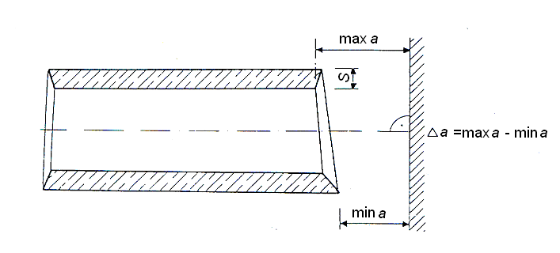
图5.1.9 管道端面的垂直度
5.1.9.2管道端面垂直度要依据线垂直于管道轴的管壁为基准来测量。如果没有可以参照的垂直管道轴线的参考面，可以假设将管道从平面翻转动180度，然后测量出其与水平线的角度，然后除以2就是工作面的垂直度。
5.1.9.3管道端面垂直度误差应符合表5.1.9.3中的要求。
管道端面垂直度的允许误差（mm） 表5.1.9.3
直径 | 混凝土管道 | 纤维-水泥管道 | 陶土管 | 钢管 | 玻璃钢管道 | 铸铁管道
150≤D≤600 | 2 | 0.5 | 0.5 | 1.0 | 0.5 | 0.5
600＜D＜1200 | 3 | 0.5 | 1.0 | 2.0 | 0.5 | 1.0
1200≤D＜3000 | 4 | 0.5 |  | 3.0 | 0.5 | 2.0
3000≤D | 5 | － | － | － | － | －

5.1.10管道水平方向的偏差的最大值为0.5％的管道直径（m）。在顶进施工钢管时，最大的偏差不能超过1.5mm/m。
5.1.11 管道外径的误差应满足表5.1.11中的相关要求。
管道外径的允许误差（mm） 表5.1.11
直径 | 混凝土管道 | 纤维-水泥管道 | 陶土管 | 钢管 | 玻璃钢管道 | 铸铁管道
150≤D≤600 | ±5 | ±5 －0 | ±5 | ±5 | ±5 －0 | ±5
600＜D＜1200 | ±6 | ±5 －0 | ±5 | ±6 | ±7 －0 | ±5
1200≤D＜3000 | ±6 | ±5 －0 | － | ±8 | ±10 －0 | ±8
3000≤D | ±12 | － | － | － | － | －

5.1.12 管道表面凸凹度一般用管道直径的百分比表示，要求见表5.1.12所示，其最大值限制在30mm以内。
管道转向的误差允许值 表5.1.12
直径 | 纤维-水泥管道，陶土管道，铸铁管道，钢管道，聚合物水泥管道，玻璃钢管道 | 加强混凝土管道，混凝土管道，钢化纤维混凝土管道
所有 | 1％ | 2％

5.1.13管道接头应满足下列基本要求：
5.1.13.1 密封性要求：
污水管道接头以及供水和供气管线管道接头必须满足如下密封要求：
- 能够承受管内超水压0.5bar；
- 承受施工条件下所要求的管道内部气体超压；
- 管外超水压0.5bar的水渗入（对较深的地下水也必须满足要求）
对密封性能的要求，也可以根据具体的工程情况而定。供气和供水管道产品的密封性能检测应按照相关规范进行。
5.1.13.2 抗偏斜能力要求：
管道接头在最大允许偏斜的情况下必须保持良好的密封性能。
5.1.13.3 在一定的剪切力/剪切运动作用下，要求管道街头能够保持良好的密封性能。
5.1.13.4 轴向力的传递
当管道之间使用垫环来传递轴向力时，垫环的厚度D_{j}可由下面的公式确定。对小直径管道，可选用不易变形的材料；对于大直径管道，则可优先选用侧向伸缩较小的材料。垫环的宽度一般不能超过管壁的厚度，推荐比管壁厚度稍小。
$$\text{min}D_{j}=4×\text{max}Δa$$
5.1.14 管道接头的密封设计应满足下列要求：
5.1.14.1 保证顶进施工的正常进行。
5.1.14.2 应该保证对管道导向环的充分固定。
5.1.14.3 应该采用合适的方法来避免管道的转动。
5.1.14.4 如果管道顶进完成后的压力试验导致管道泄漏，在征得客户同意的情况下，应在管道内部安装一个密封环，然后还应进行接口的防水测试。
5.1.14.5 要求所采用的密封材料和管道材料没有相互的影响，并且要求得到证实。
5.1.14.6 采用橡胶圈防水接口时，应符合下列规定：
- 混凝土管节表面应光洁、平整，无砂眼、气泡，接口尺寸符合规定；
- 橡胶圈的外观和断面组织应致密、均匀，无裂缝、孔隙或凹痕等缺陷；
- 安装前应保持清洁，无油污，且不得在阳光下直晒；
- 钢套环接口无疵点，焊接接缝平整，肋部与钢板平面垂直，且应按设计规定进行防腐处理；
- 木衬垫的厚度应与设计顶力相适应。
5.1.14.7 密封介质的使用还应满足表5.1.14.7中的要求。

密封介质的尺寸和安装要求 表5.1.14.7
密封介质
 | 1 粘结剂 |  |  | 2可压缩的橡胶
接口宽度b (mm) | 最小 10 mm
接口深度t (mm) | 单层  t≥12＋b/3 | 双层  t≥2（12＋b/3） | t≥2b
工作面的特征 | 干燥（湿度<5％），除油、除尘 |  | 除油、不受湿度影响
工作面的特征 | 对管道表面的突起和坑洞进行平整

5.1.15 管道和配件的包装
管道及配件的包装必须适合道路运输以及施工场地存储要求和单个移动方便的要求。对于混凝土管道的运输和存放都应该遵守相关的技术规范和要求。
5.1.16 产品出厂的标记
顶进管道和管道接头出厂时应该有如下的标记：
- 制造商的生产号码
- 生产日期
- 直径
- 测试标记，制造允许和所采用的相关标准
- 检测合格标记

5.2 常用的顶进管道尺寸
5.2.1 表5.2.1给出污水管道、饮用水管道和供气管道常用的顶进管道直径。

污水管道、饮用水管道和供气管道的优选管径 表5.2.1
管径/mm | 污水管道 | 饮用水管道 | 供气管道
250 | × | × | ×
300 | × | × | ×
400 | × | × | ×
500 | × | × | ×
600 | × | × | ×
700 | × | × | ×
800 | × | × | ×
900 | × | × | ×
1000 | × | × | ×
1100 | × | × | ×
1200 | × | × | ×
1250 | × | × | ×
1300 | × | × | ×
1400 | × | × | ×
1500 | × | × | ×
1600 | × | × | ×
1800 | × | × | ×
2000 | × | × | ×
2100 | × |  | ×
2200 | × |  | ×
2500
2400 | ×
2600 | ×
2800 | ×
3000 | ×
3200 | ×
3400 | ×
3500 | ×
3600 | ×
3800 | ×
4000 | ×

5.3 顶进用混凝土管道
5.3.1 钢筋混凝土管是顶管中使用得最多的一种管材，且主要用于下水道中。有时需用钢管做外壳，里面再浇上钢筋混凝土，可用于超长距离顶管施工。钢筋混凝土管道按接口形式可分为：平口式(P)、企口式(Q)、双插口式(S)、钢承口式(G)四种。
5.3.2 企口管
这种管道既适合于开挖法埋管也适于采用顶管施工，直径范围从1350~2400mm，共有七种规格。成品管道的混凝土为c50，最大覆土厚度为5.5~6m，最小覆土厚度为0.7m，内水压可达75~90kPa。
企口管的接口形式及尺寸和外形等各项性能指标请参阅表5.3.2。

企口管的规格尺寸 表5.3.2
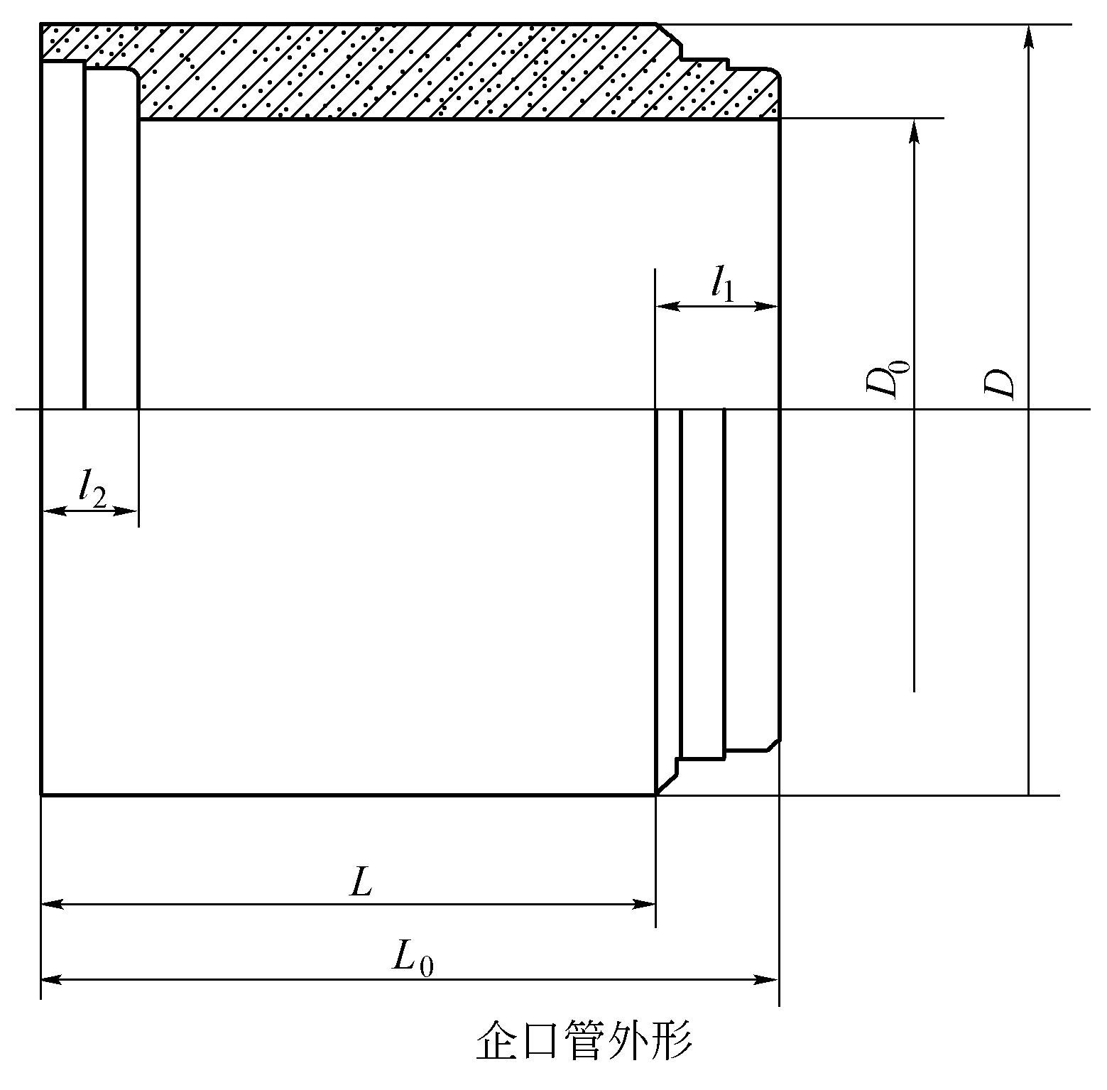 |  |  | 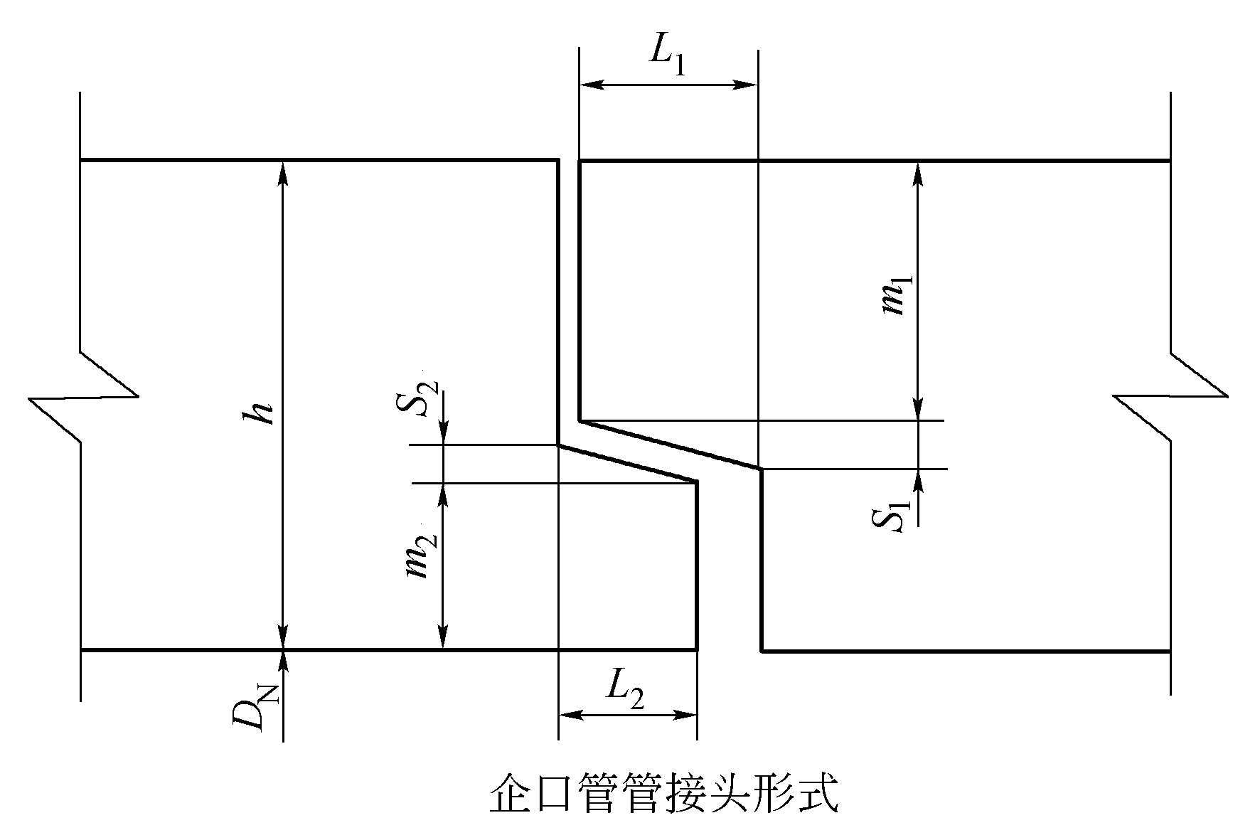
管子公称内径  DN | 管壁厚度  h | 管子长度  L | 企口尺寸
管子公称内径  DN | 管壁厚度  h | 管子长度  L | 长度 |  | 深度 |  | 斜坡投影尺寸
管子公称内径  DN | 管壁厚度  h | 管子长度  L | L₁ | L₂ | m₁ | m₂ | S₁ | S₂
1100 | 110 | 2000 | 40 | 30 | 62 | 36 | 10 | 7
1200 | 120 | 2000 | 40 | 30 | 67 | 41 | 10 | 7
1350 | 135 | 2000 | 40 | 30 | 75 | 48 | 10 | 7
1500 | l50 | 2000 | 45 | 35 | 85 | 50 | 15 | 10
1650 | 165 | 2000 | 45 | 35 | 93 | 57 | 15 | 10
1800 | 180 | 2000 | 45 | 35 | 100 | 65 | 15 | 10
2000 | 200 | 2000 | 50 | 40 | l12 | 68 | 20 | 15
2200 | 220 | 2000 | 50 | 40 | 122 | 78 | 20 | 15
2400 | 240 | 2000 | 50 | 40 | l32 | 88 | 20 | 15
2600 | 260 | 2000 | 55 | 45 | 142 | 93 | 25 | 20
2800 | 280 | 2000 | 55 | 45 | 152 | 103 | 25 | 20
3000 | 300 | 2000 | 60 | 50 | l62 | l13 | 25 | 20

企口管的橡胶止水圈安装在管接头部位的间隙内。橡胶止水圈的右边壁厚为1.5mm的空腔内充有少许硅油，这样在两个管子对接过程中，充有硅油的腔可以滑动到橡胶体的上方及左边，便于安装，使橡胶体不易翻转。该橡胶止水圈采用丁苯橡胶制成，像一个小写的英文字母“q”形(图5.3.2-1)，因此又称为“q”形橡胶止水圈。
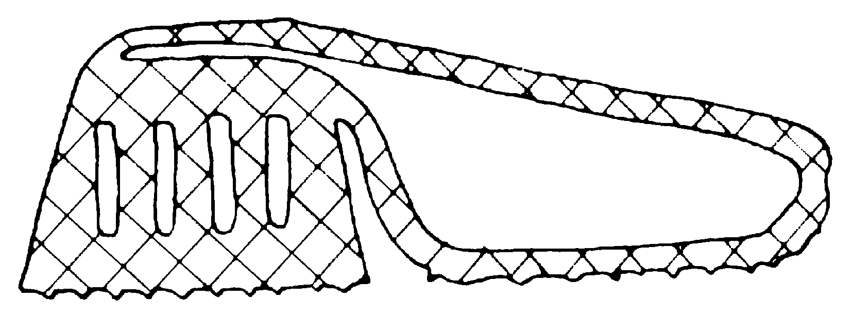
图5.3.2-1 “q”形橡胶止水圈
当顶管工程采用企口管时，须按图5.3.2-2的形状和尺寸制作垫圈，垫于管道内口处。垫圈可用多层胶合板制成，也可用木板制成。
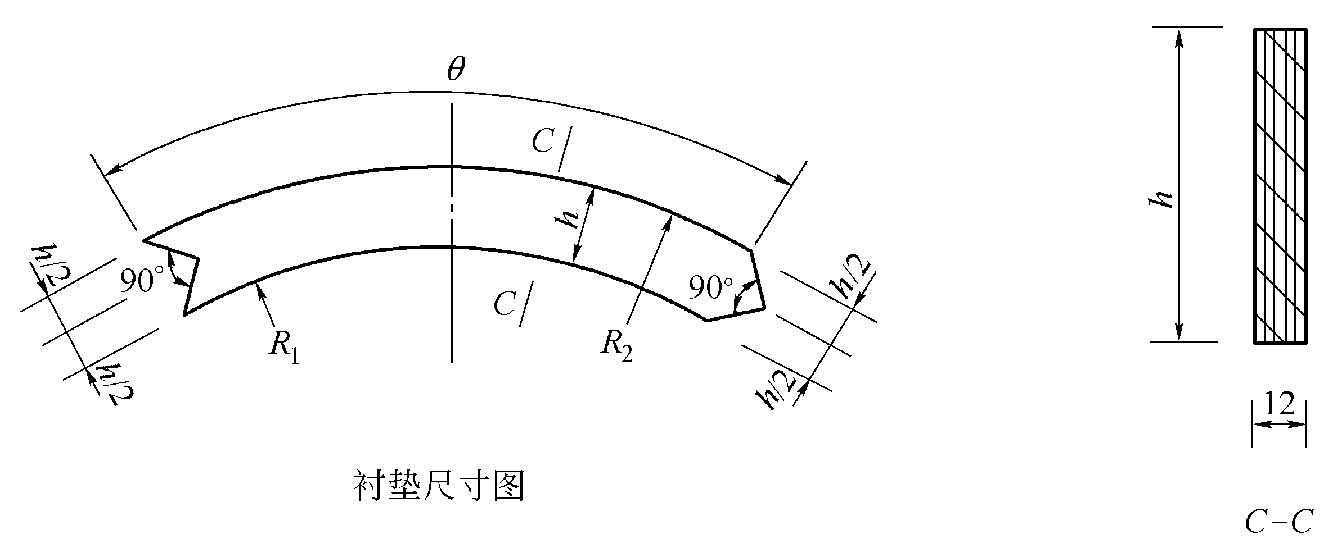
图5.3.2-2 垫圈的形状和尺寸
采用企口管作为顶管用管，应注意如下问题：
- 由于管道端面的接触面积较小，还不及有效环断面的一半，虽然抗压强度高，但作用在管道端面的许用推力要比同口径的其他接口形式小许多。
- 由于采用半干性混凝土，管道的外表比较粗糙，与其他类型的管子比较，顶进阻力较大。
- 由于它的最大允许偏角仅为0.75º，而且偏角每增加0.5º，许用推力就会下降50%，所以不适用于曲线顶管。而且，即使在直线顶管中，也不允许存在较大幅度的纠偏，否则管口即有损坏的危险。
采用橡胶圈密封的企口或防水接口时，应符合下列规定：
- 粘结木衬垫时凹凸口应对中，环向间隙应均匀；
- 插入前，滑动面可涂润滑剂；插入时，外力应均匀；
- 安装后，发现橡胶圈出现位移、扭转或露出管外，应拔出重插。
5.3.3 双插口混凝土管道
双插口混凝土管道也称T型套环管接口管道，它的接口形式请参见表5.3.3。其结构形式是用一个T形钢套环把两只管子联接在一起的接口形式。接口的止水部分由安装在混凝土管与钢套环之间的齿形橡胶圈承担，为了保护管端和尽量增加管端间的接触面积，在两个管端与钢套环的筋板两侧都安装有一个衬垫。衬垫可以用多层胶合板制成，也可用8mm左右的木板制成。
T形钢套环在套入之前，必须先把齿形橡胶止水圈用粘结剂胶粘在混凝土管的槽口内，要注意的是齿形橡胶圈的方向不能安放错了，T形钢套环是顺着齿形橡胶圈的斜面滑进去的，为了使安装顺利，应在齿形橡胶圈外涂抹一层润滑剂。最普通的润滑剂就是用肥皂削成碎片所泡成的肥皂水。安装时，还应注意不能让橡胶圈被挤出，否则，接口就会漏水。

顶进工法用双插口混凝土管道规格尺寸(mm) 表5.3.3
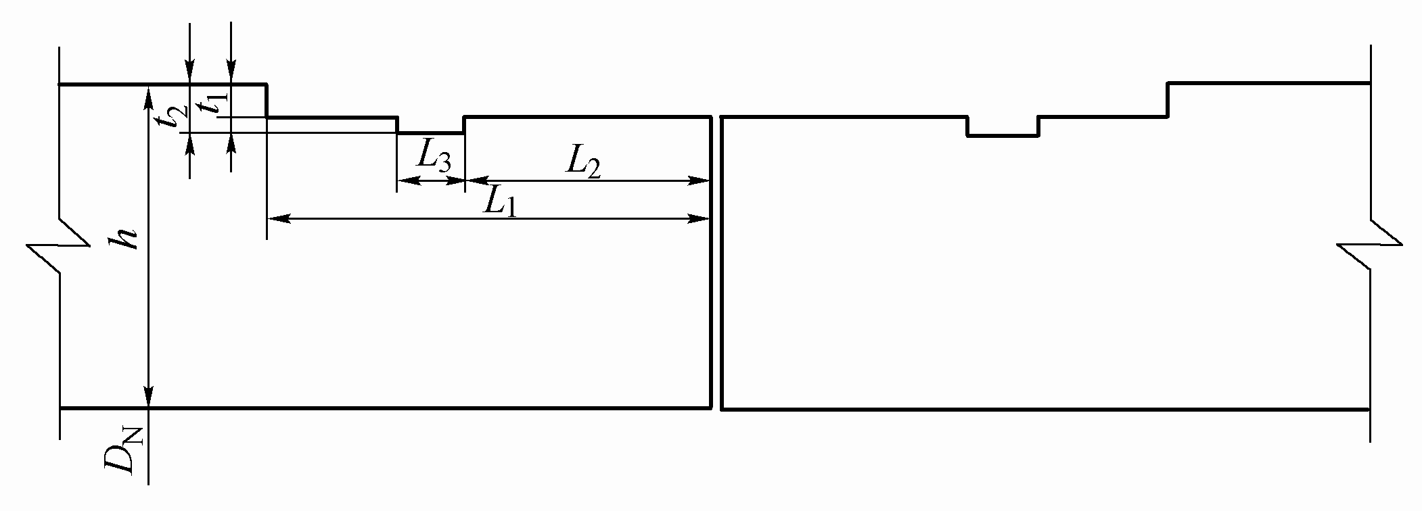
公称内径  DN | 管壁厚度  h | 管子长度  L | 接口尺寸
公称内径  DN | 管壁厚度  h | 管子长度  L | 长度 |  |  | 深度
公称内径  DN | 管壁厚度  h | 管子长度  L | L₁ | L₂ | L₃ | t₁ | t₂
600 | 60 | 2000 | 155 | 87 | 26 | 9 | l5
700 | 70
800 | 80
900 | 90
1000 | 100
1100 | 110
1200 | 120 | 2000 | 160 | 87 | 40 | 12 | 18
1350 | 135
1500 | 150
1650 | I65
1800 | 180
2000 | 200
2200 | 220
2400 | 240
2600 | 260 |  |  |  |  | 16 | 24
2800 | 280
3000 | 300
注：经供需双方协议， 也可生产其他规格尺寸的钢筋混凝土管道。

T型套环管接口通常采用齿形橡胶圈或鹰嘴形橡胶止水圈，见图5.3.3。其展开长度应为槽口实际展开长度的85％左右。
T型套环管接口的形式适用范围比较广，直径为200~3500mm之内的各种口径的混凝土管都可以用。但是，在砂性土中，这种接口就不太适用，这一点必须引起足够的认识。
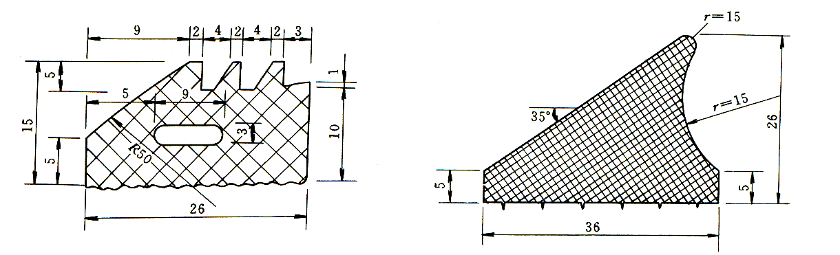
a) b)
图5.3.3 双插口混凝土管道橡胶圈的形式
采用T形钢套环橡胶圈防水接口时，应符合下列规定：
- 混凝土管节表面应光洁、平整，无砂眼、气泡，接口尺寸符合规定；
- 橡胶圈的外观和断面组织应致密、均匀，无裂缝、孔隙或凹痕等缺陷；
- 安装前应保持清洁，无油污，且不得在阳光下直晒；
- 钢套环接口无疵点，焊接接缝平整，肋部与钢板平面垂直，且应按设计规定进行防腐处理；
- 木衬垫的厚度应与设计顶力相适应。
5.3.4 钢承口管接口形式
钢承口管接口形式 (见表5.3.4)是把钢套环的前面一半埋入到混凝土管中去，又称为F型管接口。为了防止钢套环与混凝土管结合面产生渗漏，在该处设了一个橡胶止水圈。该橡胶止水圈不是用普通橡胶，而是采用了遇水膨胀橡胶，该橡胶在吸收了水分以后体积会膨胀1~3倍。
钢承口管规格尺寸表 5.3.4
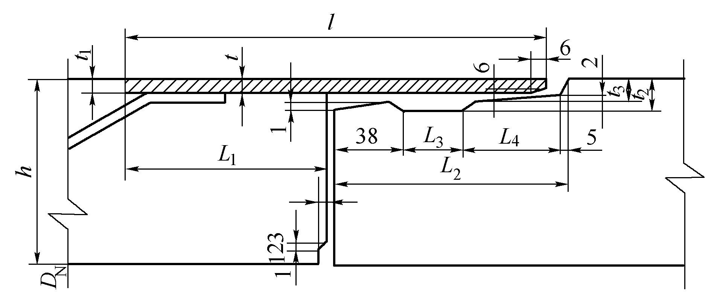
公称内径  DN | 管壁厚度  h | 管子长度  L | 钢圈尺寸 |  | 接口尺寸
公称内径  DN | 管壁厚度  h | 管子长度  L | 长度 | 厚度 | 长度 |  |  |  | 深度
公称内径  DN | 管壁厚度  h | 管子长度  L | l | t | L₁ | L₂ | L₃ | L₄ | t₁ | t₂ | t₃
2000 | 200 | 2000 | 260 | 10 | 127 | 137 | 42 | 52 | 11 | 24 | 17
2200 | 220
2400 | 240
2600 | 260
2800 | 280
3000 | 300
注：1. 经供需双方协议，也可生产其他规格尺寸的钢筋混凝土管；
2. 钢圈需采取防腐措施，在有腐蚀性介质的条件下，应适当加大钢圈的厚度。
5.3.5 钢筋混凝土管平接口
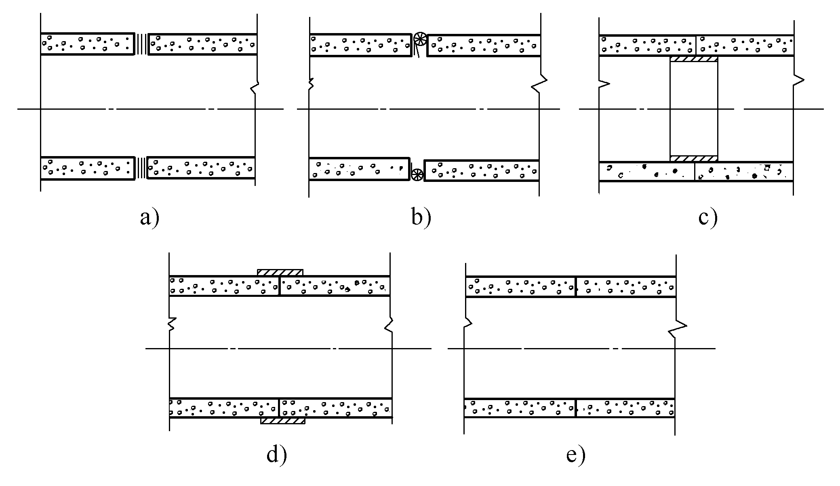
图5.3.5 混凝土管平接口
平接口是钢筋混凝土管最常用的接口形式，其接口的连接方法有五种，如图5.3.5。
第一种是油毡垫接口(如图5.3.5a)，此种接口方法简单、施工方便，主要用于无地下水的条件下。雨水管道或者穿越构筑物的套管上常采用该类型管道。油毡垫可以使顶力均匀分布于管道的端面上，在施工中管节之间要垫3~4层油毡垫，竣工后在管节之间用水泥沙浆嵌内缝。
第二种为麻辫—石棉水泥接口(如图5.3.5b)，这种接口可用于地下水位以下的工程，施工中有利于校正作业，竣工后的管道具有一定的抗渗性。
在使用过程中，首先将青麻编成直径为25~30mm的麻辫，并在沥青内浸透成油麻。接口时将油麻绕成圈垫于管口外缘，顶进过程中管口间的油麻被挤紧，竣工后在管口内缘的管间凹槽内填打石棉水泥。为了减轻填打石棉水泥口的劳动强度，可采用在凹槽内填抹膨胀水泥砂浆。这种接口适用于防止外渗的污水管道。
第三种为钢套环接口(如图5.3.5c)，钢套环的宽度为20~30cm，外径稍小于管内径。安装时先对齐管口，将钢套环装于接口间并对中，然后用木楔固定。竣工后撤去木楔并用石棉水泥将管缝填实。此种接口刚度较大、接口质量好、不易渗漏，但成本较高且耗用钢材，故只适用于地基土壤受扰动处或穿越重要建筑物时。
第四种为麻布沥青接口(如图5.3.5d)。施工方法是:先将管口对齐，在接口处涂布热沥青，边涂边裹麻布。采用三油二麻或四油三麻均可，根据施工条件及管道要求而定。这种接口形式一般用于小口径顶管。
第五种接口为粘接口(如图5.3.5e)，采用树脂型材料涂于将对口的两管节的端面上，用千斤顶推动后边管节，使管口紧贴后停止顶进，待接口处粘接剂固化后，再开始顶进。这种接口有两个不利因素，一是粘接材料价格较贵，二是用于大口径接口时对接比较困难，故一般应用于小口径管接口。
顶进施工法用钢筋混凝土平口管规格尺寸见表5.3.5。

平口管规格尺寸(mm) 表5.3.5
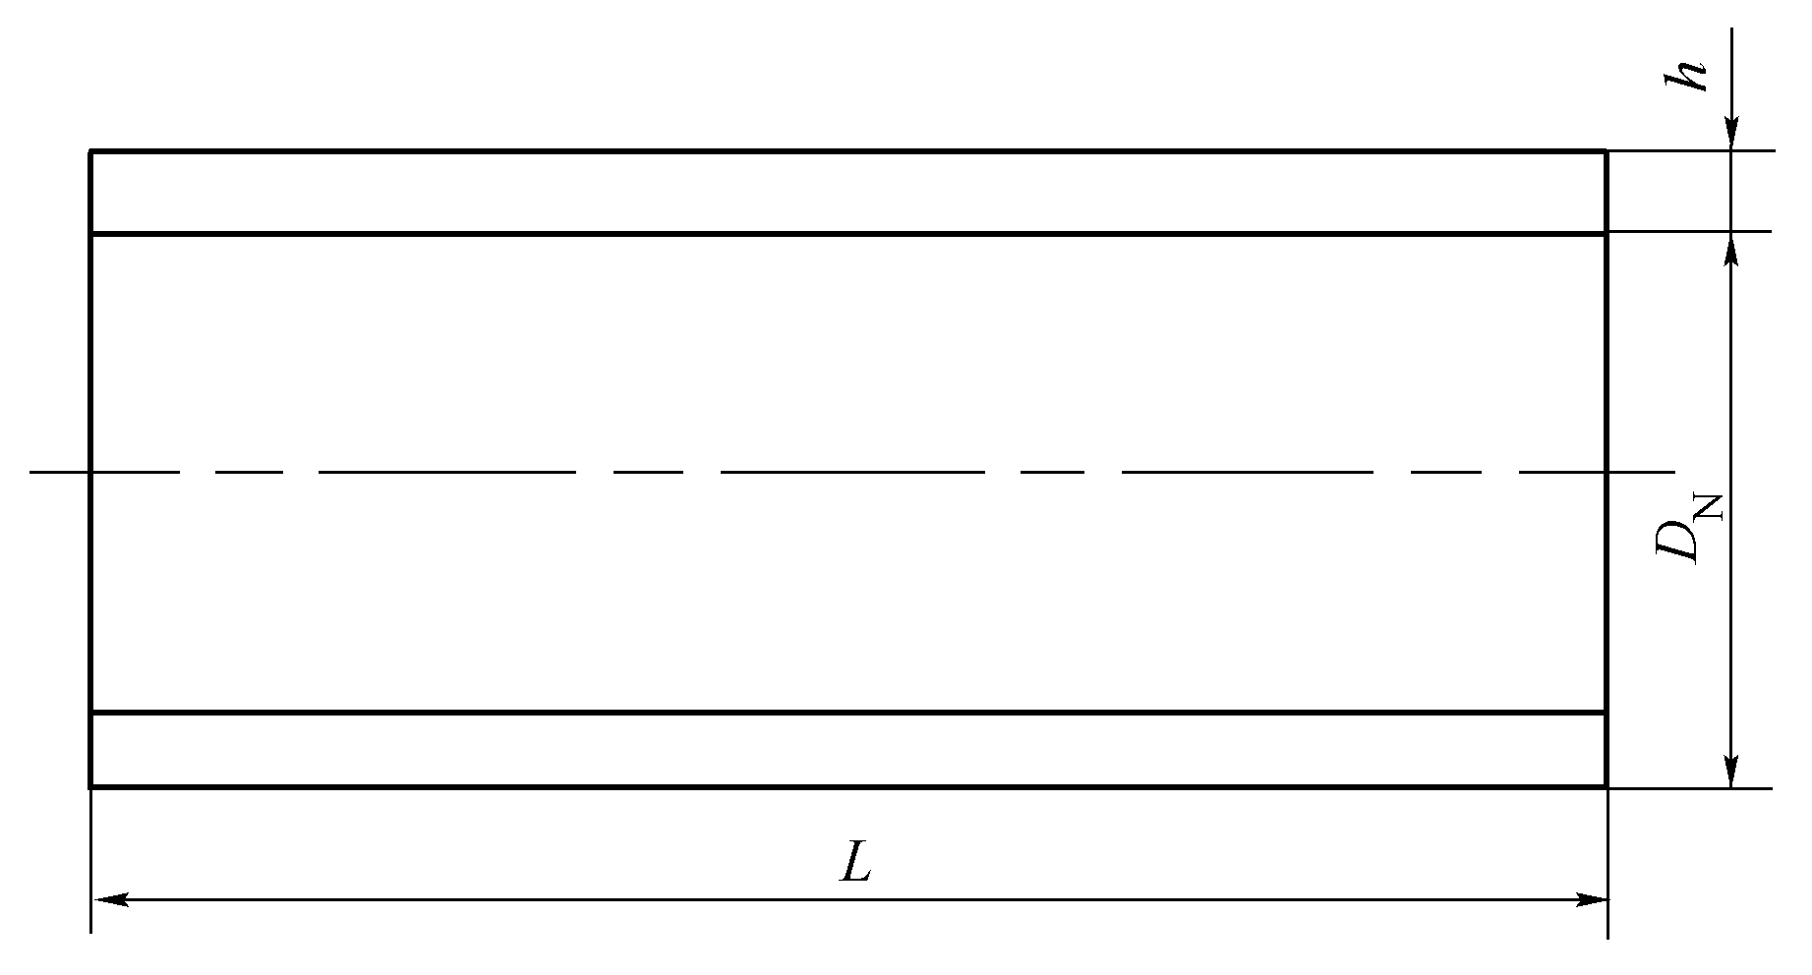
公称内径DN | 管子长度L | 管壁厚度h | 公称内径DN | 管子长度L | 管壁厚度h
800 | 2000 | 80 | 1800 | 2000 | 180
900 | 2000 | 90 | 2000 | 2000 | 200
1000 | 2000 | 100 | 2200 | 2000 | 220
1100 | 2000 | 110 | 2400 | 2000 | 240
1200 | 2000 | 120 | 2600 | 2000 | 260
1350 | 2000 | 135 | 2800 | 2000 | 280
1500 | 2000 | 150 | 3000 | 2000 | 300
1650 | 2000 | 165 |  | 2000
注: 经供需双方协议，也可生产其他规格尺寸的钢筋混凝土管。
5.3.6 钢筋混凝土管道的许用顶力
管道断面的许用顶力是决定顶进长度的一个重要因素，管道的许用顶力取决于管材强度、顶进时的加压方式和受力面积以及顶铁与管道端面的接触状态等。
钢筋混凝土管道的强度决定于离心混凝土的强度，从理论上讲，离心混凝土强度应高于普通混凝土强度的1.25倍，但实际上我国混凝土管道的抗压强度应大于30MPa。
在顶管施工中，加压面的中心即顶力作用中心应与管壁中心重合，否则在管壁上除产生压应力外，还会引起其他应力的产生，如拉应力、弯曲应力和剪应力等，容易造成管壁的破坏。
从理论上讲，管道端面和顶铁应平整接触，无间隙，而实际上由于管道制造和顶铁加工中都存在误差，不可能实现密切接触，为了补救这一不足，在施工中需在两者之间加垫层，常采用的铺垫材料有油毡、橡胶、塑料和软木板等。
混凝土管道的许用顶力通常可用公式5.3.6进行计算：
$\left[F_{r}\right]=\frac{σ_{c}⋅A}{S}$ 公式5.3.6
式中：[F_{r}]——许用顶力，kN；
$σ_{c}$——管体抗压强度，kN/m²；
A——加压面积，m²；
S——安全系数，取S=2.5~3.0。

6 顶管工作坑的设计与施工

6.1 顶进工作坑的设计
6.1.1 工作坑形状一般有矩形、圆形、腰圆形、多边形等几种，其中矩形工作坑最为常见。在直线顶管中或在两段交角接近180º的折线的顶管施工中，多采用矩形工作坑。矩形工作坑的短边与长边之比通常为2:3。如果在两段交角比较小或者是在一个工作坑中需要向几个不同方向顶进时，则往往采用圆形工作坑；另外，较深的工作坑也一般采用圆形，且常采用沉井法施工。沉井材料采用钢筋混凝土，工程竣工后沉井则成为管道的附属构筑物。腰圆形的工作坑的两端各为半圆形状，而其两边则为直线；这种形状的工作坑多用成品的钢板构筑成，而且大多用于小口径顶管中。
6.1.2 应根据下列条件设计顶管工作坑：
6.1.2.1管道井室的位置；
6.1.2.2可利用坑壁土体作后座墙；
6.1.2.3便于排水、出土和运输；
6.1.2.4对地上、地下建筑物、构筑物易于采取保护和安全施工措施；
6.1.2.5距电源和水源较近，交通方便；
6.1.2.6地下水位以下顶进时，工作坑要设在管线下游，逆管道坡度方向顶进，有利于管道排水。
6.1.2.7 尽可能减少工作坑的数量：顶进过程中要力求长距离顶进，少挖工作坑。
6.1.2.8 直线顶管工作坑最好设在管道附属构筑物处，竣工后就工作坑地点修建永久性管道附属构筑物。
6.1.2.9 长距离直线管道顶进时，在检查井处作工作坑，在工作坑内可以调头顶进。在管道拐弯处或转向检查井处，应尽量双向顶进，提高工作坑的利用率。
6.1.2.10 多排顶进或多向顶进时，应尽可能利用一个工作坑。
6.1.2.11 工作坑的选址应尽量避开房屋、地下管线、池塘、架空电线等不利于顶管施工的场所。
6.1.2.12 在一些特殊条件下，如离房屋很近，则应采用特殊方法施工工作坑。
6.1.3矩形工作坑的底部尺寸应满足下列公式要求：
B = D₁ + S
L = L₁ + L₂ + L₃ + L₄ + L₅
式中：B——矩形工作坑的底部宽度，m；
D₁——管道外径，m；
S——操作宽度，可取2.4～3.2m；
L——矩形工作坑的底部长度，m；
L₁——顶管掘进机长度，当采用管道第一节管作为顶管掘进机时，对于钢筋混凝土管，不宜小于0.3m；钢管则不宜小于0.6m；
L₂——管节长度，m；
L₃——输土工作间长度，m；
L₄——千斤顶长度，m；
L₅——后座墙的厚度，m。
6.1.4 工作坑深度应符合下列公式要求（见图6.1.4）：
H₁ = h₁ + h₂ + h₃
H₂ = h₁ + h₃+ t +h₄
式中：H₁——顶进坑地面至坑底的深度，m；
H₂——接收坑地面至坑底的深度，m；
h₁——地面至管道底部外缘的深度，m；
h₂——管道外缘底部至导轨底面的高度，m；
h₃——基础及其垫层的厚底(不应小于该处井室的基础及垫层厚度)，m；
h₄——顶管机进入接收坑后支撑垫板厚度，m；
t ——管壁厚度，m。
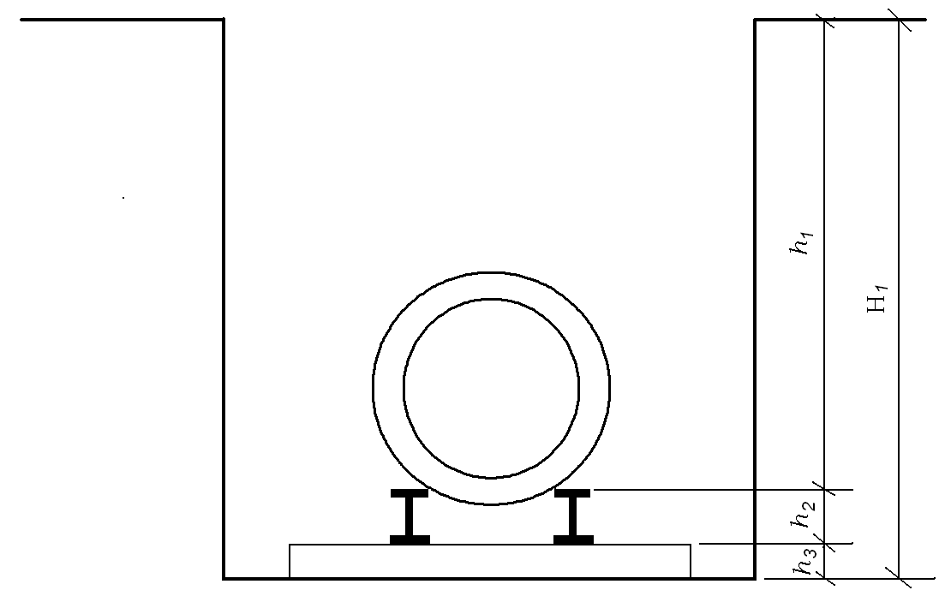
图6.1.4 顶进工作坑深度示意图

6.1.5可以根据需要和施工条件允许确定工作坑的尺寸，顶进坑和接收坑的最小尺寸可分别参照表6.1.5-1和表6.1.5-2。

顶进坑的形状和最小尺寸 表6.1.5-1
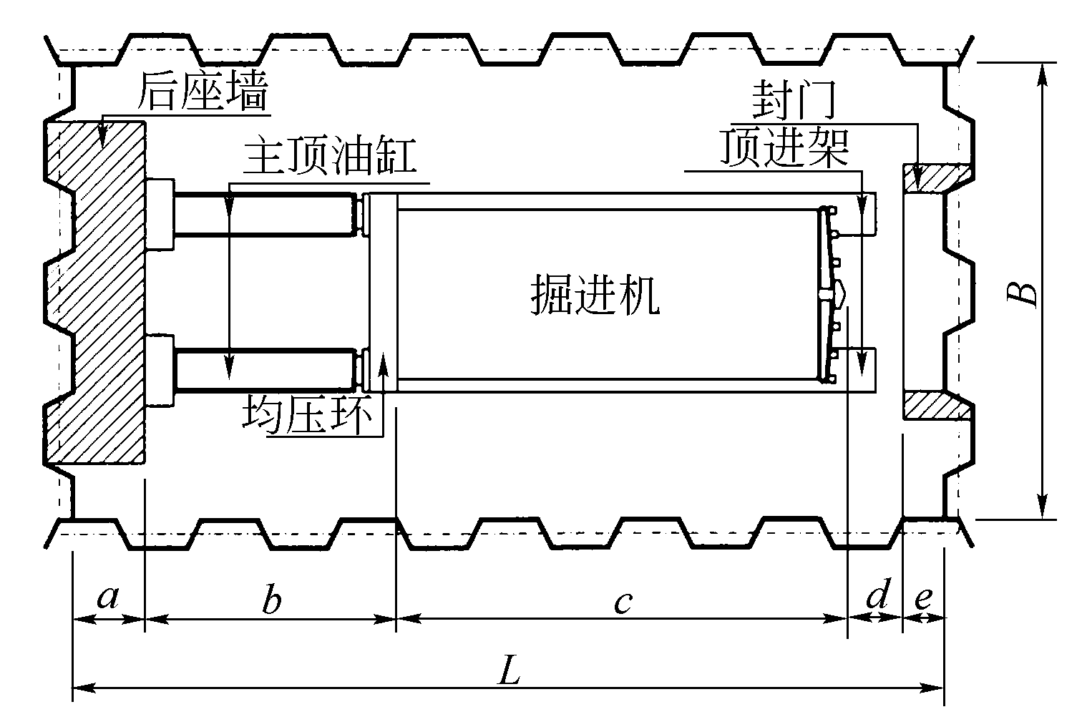  a) 挡板支护的矩形顶进坑 |  | 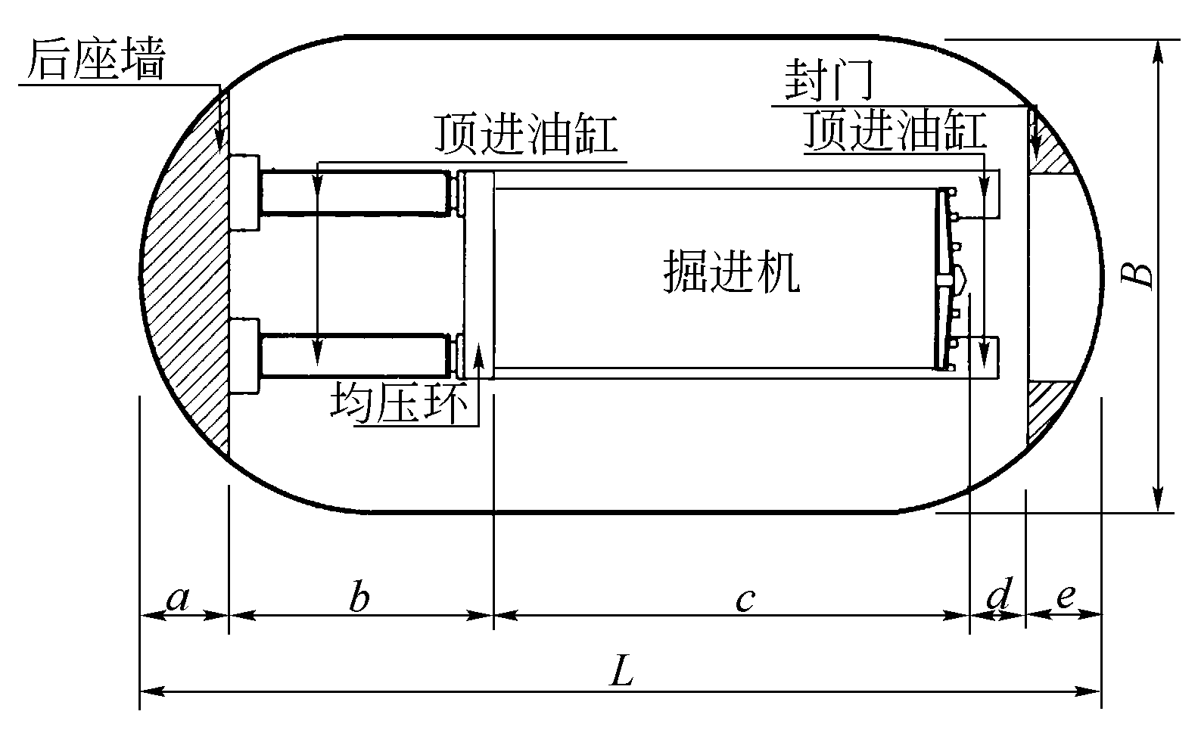  b) 内衬板支护的两端半圆矩形顶进坑
顶进管道直径  /mm | 挡板支护的矩形顶进坑长度 L /m | 内衬板支护的两端半圆矩形顶进坑长度L/m | 顶进坑的宽度  B /m
700 | 5.30 | 5.50 | 2.50
800 | 5.60 | 5.90 | 2.80
900 | 5.60 | 5.90 | 2.80
1000 | 5.90 | 6.25 | 3.00
1100 | 6.10 | 6.40 | 3.00
1200 | 6.30 | 6.60 | 3.20
1350 | 6.70 | 7.00 | 3.30
1500 | 6.80 | 7.10 | 3.30
1650 | 6.80 | 7.10 | 3.30
1800 | 7.20 | 7.50 | 3.80
2000 | 7.50 | 7.80 | 4.00
2200 | 7.60 | 7.90 | 4.20

接收坑的形状和最小尺寸 表6.1.5-2
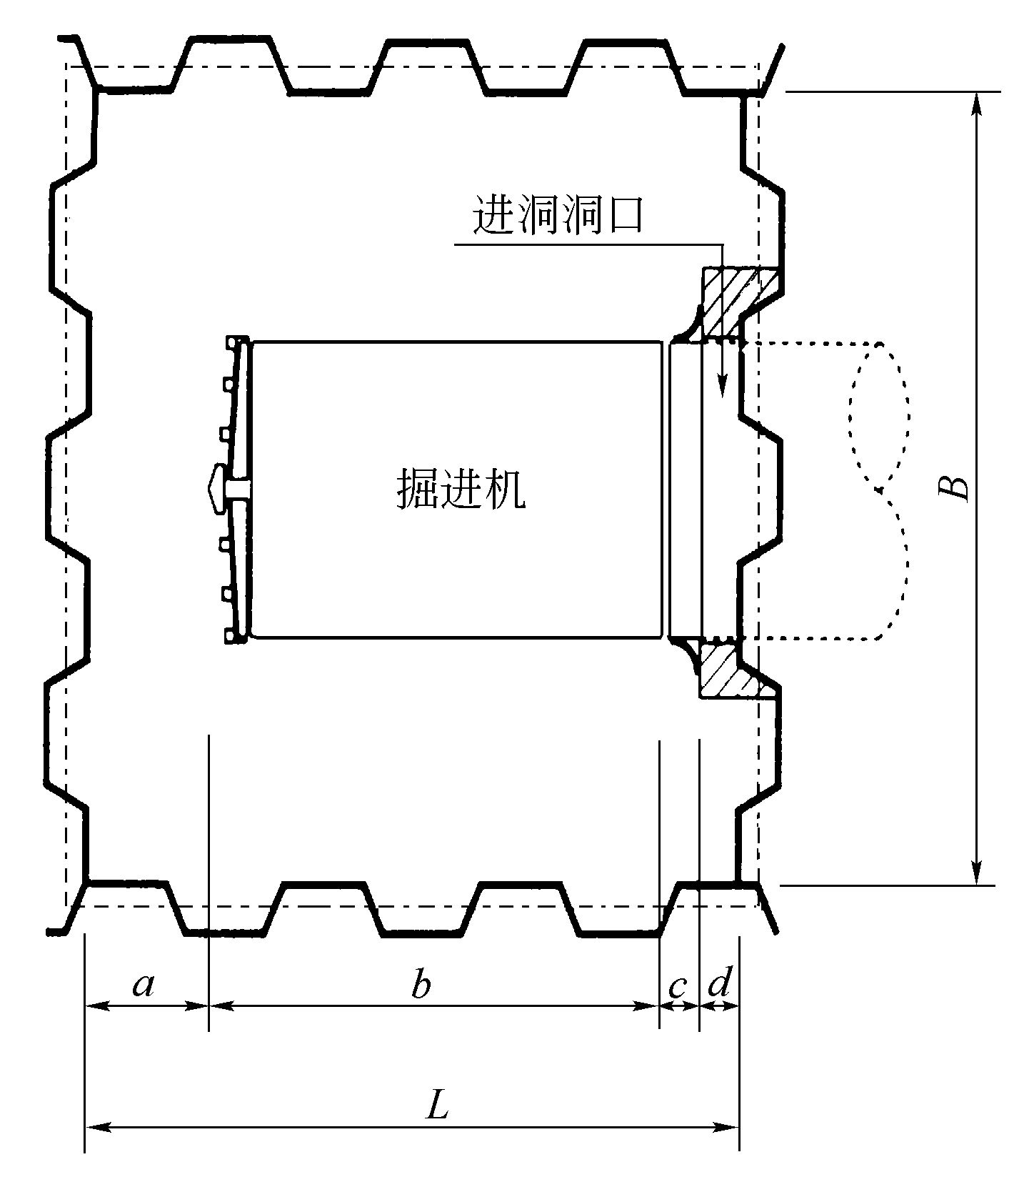  a) 挡板支护的方形接收坑 |  |  | 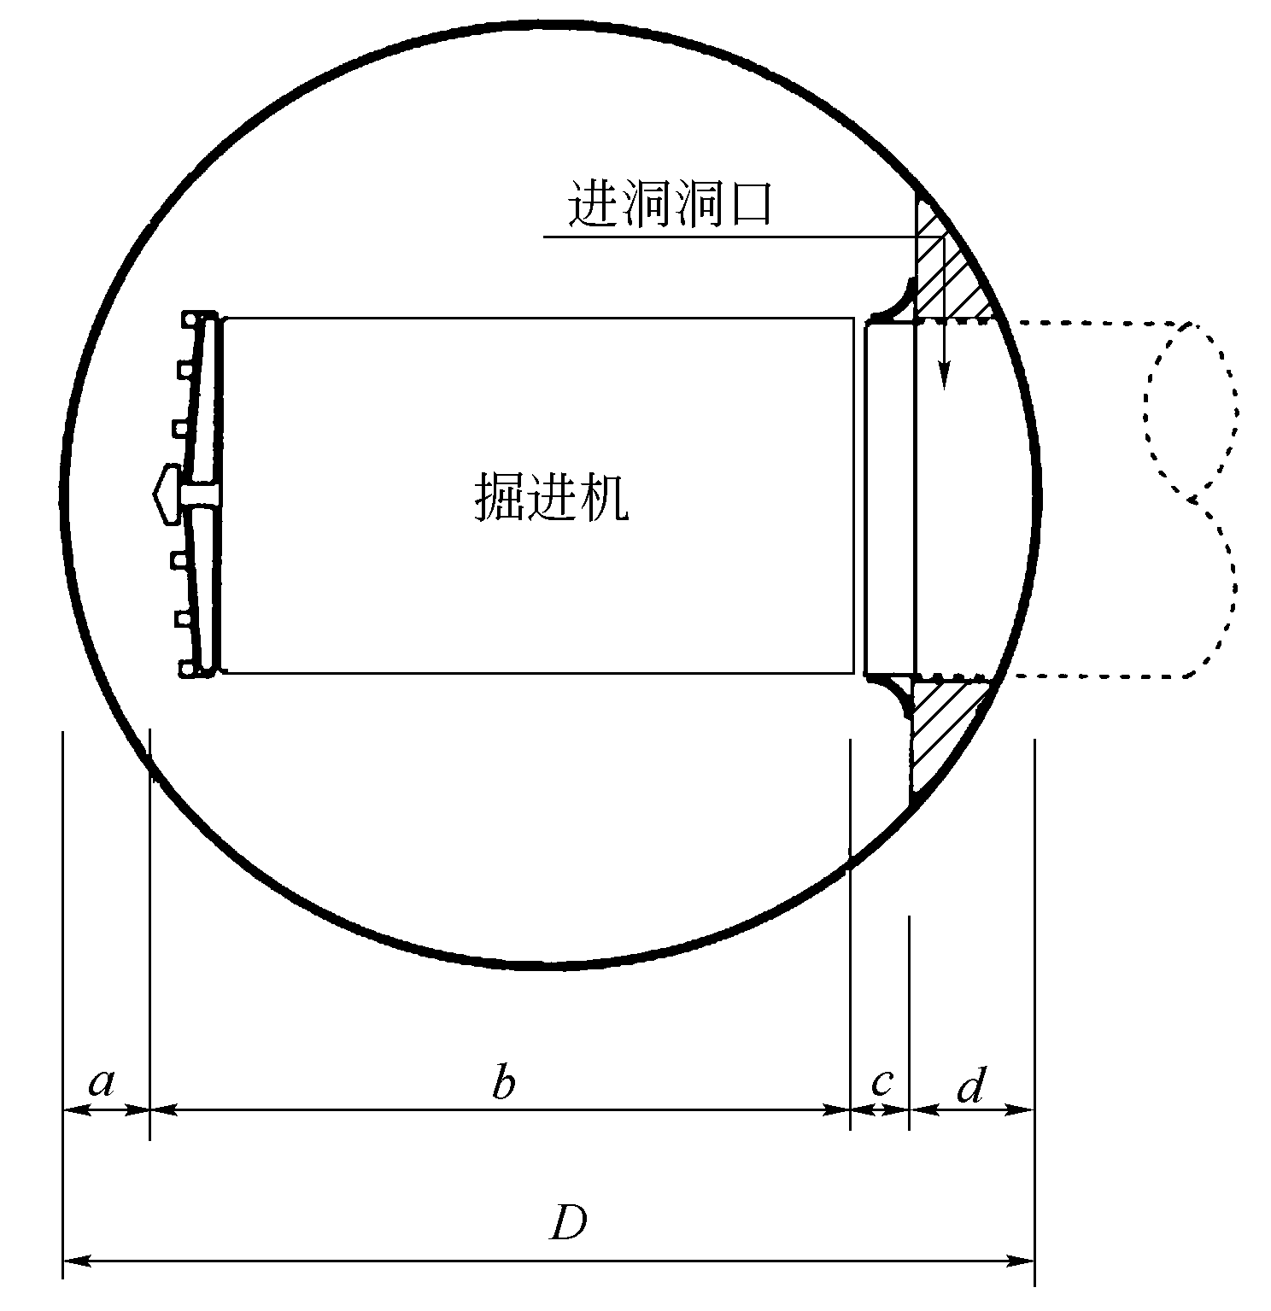  b) 内衬板支护圆形接收坑
顶进管道直径  DN/ID | 工作坑长度  L /m | 工作坑宽度  B /m | 圆形工作坑直径  D /m
700 | 2.40 | 2.50 | 2.50
800 | 2.70 | 2.80 | 2.80
900 | 2.70 | 2.80 | 2.80
100 | 2.90 | 3.00 | 3.00
1100 | 2.90 | 3.00 | 3.00
1200 | 3.00 | 3.20 | 3.20
1350 | 3.10 | 3.30 | 3.30
1500 | 3.10 | 3.30 | 3.30
1650 | 3.20 | 3.30 | 3.40
1800 | 3.50 | 3.50 | 3.80
2000 | 3.80 | 3.50 | 4.10
2200 | 3.90 | 3.50 | 4.20

6.2 工作坑的施工方法
6.2.1 根据工作坑深浅，可以把开槽式工作坑分为浅槽式、支撑式及围堰式三种:
6.2.1.1 浅槽式工作坑一般在土质较好、地下水位低于坑底，且覆土深度小于 2m时采用。工作坑挖土边坡一般根据土质情况，可采用3:1~5:1，不需要支撑。
6.2.1.2 支撑式工作坑是普遍采用的工作坑形式，适用于任何土质，与地下水位无关，且不受施工环境限制，挖掘深度以不大于 7 m为宜。撑木以下到工作坑底空间的最小高度应为3.0m，以利操作。
6.2.1.3 用木板桩或钢板桩以企口相接建成圆形或矩形的围堰支持坑壁的工作坑，称为围堰式工作坑，也称为钢板桩工作坑。在地下水位高和地基土为粉土或砂土的条件下采用这种工作坑时，应防止产生管涌。
6.2.2 在地下水位以下修建工作坑时，如缺乏钢板桩等设备，或者工作坑较深，采用钢板桩不能解决问题时，或在穿越障碍物的两端需要修建深井设施时，均可采用沉井法修建工作坑采用沉井法施工工作坑的构筑顺序是先挖一个1.0m深的比工作井外周尺寸大1.0m的坑，坑底要平整。然后再在工作井的刃脚下先垫一层砂和素混凝土垫块以及枕木，垫块的宽度与井壁大致相同。接下来是立模、扎筋、浇捣。工作井中应预留有掘进机出洞洞口，直径比掘进机大 0.15~0.20m，接收井的洞口直径比顶进井中的洞口要大0.1m左右。
6.2.3 连续墙式工作坑就是先钻深孔成槽，用泥浆护壁，然后放入钢筋笼，浇注混凝土时将泥浆挤出来形成连续墙段，然后挖出其中的土并封底而形成的工作坑。
6.2.3.1 采用地下连续墙方法施工工作坑时，先按要求做一圈槽壁组成的地下连续墙，这种坑多数为圆形，然后自上而下一边挖土一边做内衬砌，一直做到底板的基础底面为止，再做基础和底板。用地下连续墙方法施工的工作井的洞口不是预留而是后来开凿成的。
6.2.3.2 在开凿好进出洞口以后还要分别浇一堵前止水墙和后座墙。采用此方法施工时，即使离房屋或其他建筑物近也比较安全。
6.2.3.3 当顶管工作坑采用地下连续墙时，应符合现行国家标准《地基与基础工程施工及验收规范》的规定，并应编制施工设计。施工设计应包括以下主要内容：
- 工作坑施工平面布置及竖向布置；
- 槽段开挖土方及泥浆处理；
- 墙体混凝土的连接形式及防渗措施；
- 预留顶管洞口设计；
- 预留管、件及其与内部结构连接的措施；
- 开挖工作坑支护及封底措施；
- 墙体内面的修整、护衬及顶管后座墙的设计；
- 必要的试验研究内容。
6.2.3.4 地下连续墙墙段间宜采用接头箱法连接，且其接缝位置应与井室内部结构相接处错开。槽段开挖成形允许偏差应符合表6.2.8.4的规定。
槽段开挖成形允许偏差(mm) 表6.2.8.4
项目 | 允许偏差
轴线位置 | 30
成槽垂直度 | <H/300
成槽深度 | 清孔后不小于设计规定
注：1. 轴线位置偏差指成槽轴线与设计轴线位置之差；2. H为成槽深度(mm)。
6.2.3.5 采用钢管作预埋顶管洞口时，钢管外宜加焊止水环，且周围应采用钢制框架，按设计位置与钢筋骨架的主筋焊接牢固；钢管内宜采用具有凝结强度的轻质胶凝材料封堵；钢筋骨架与井室结构或顶管后座墙的连接筋、螺栓、连接挡板锚筋，应位置准确、联接牢固。
6.2.3.6 在设计较深的工作井时，除了必须验算工作井基底抗隆起稳定外，当地层中存在含水层时，还应进行管涌和地下水顶破粘土覆盖层的安全验算。
6.2.4 当采用钢筋混凝土喷锚逆作法工艺施工工作井时，在施工前，必须采取有效的降水措施，保证干槽作业。帽梁和环梁的钢筋构件应提前加工；先进行帽梁的施工，待其混凝土具有一定强度后方可进行后续其他工序的施工；每道环梁安装应和锚杆同时进行，锚杆应和环梁钢筋焊在一起，然后进行钢网片的安装；混凝土应分层喷射，表面混凝土喷射后应由人工将表面修理平整，并使棱角清晰。因喷射混凝土用量高，喷层又薄，应特别加强对混凝土的养护工作，自喷完后4～7天内应进行喷水养护。

7 后座墙的设计与施工
7.1.1 后座墙(reaction wall)是顶进管道时为千斤顶提供反作用力的一种结构，有时也称为后座、后背或者后背墙等。在施工中，要求后座墙必须保持稳定，一旦后座墙遭到破坏，顶管施工就要停顿。后座墙的设计要通过详细计算，其重要程度不亚于顶进力的预测计算。
7.1.2 后座墙的最低强度应保证在设计顶进力的作用下不被破坏，并留有较大的安全度。要求其本身的压缩回弹量为最小，以利于充分发挥主顶工作站的顶进效率。在设计和安装后座墙时，应使其满足如下要求：
7.1.2.1 要有充分的强度 在顶管施工中能承受主顶工作站千斤顶的最大反作用力而不致破坏。
7.1.2.2 要有足够的刚度 当受到主顶工作站的反作用力时，后座墙材料受压缩而产生变形，卸荷后要恢复原状。
7.1.2.3 后座墙表面要平直 后座墙表面应平直，并垂直于顶进管道的轴线，以免产生偏心受压，使顶力损失和发生质量、安全事故。
7.1.2.4 材质要均匀 后座墙材料的材质要均匀一致，以免承受较大的后坐力时造成后座墙材料压缩不匀，出现倾斜现象。
7.1.2.5 结构简单、装拆方便 装配式或临时性后座墙都要求采用普通材料、装拆方便。
7.1.3 后座墙的结构形式一般可分为整体式和装配式两类。整体式后座墙多采用现场浇筑的混凝土。装配式后座墙是常用的形式，具有结构简单、安装和拆卸方便、适用性较强等优点。
7.1.4 采用装配式后座墙时，应满足下列要求：
7.1.4.1 装配式后座墙宜采用方木、型钢或钢板等组装，组装后的后座墙应有足够的强度和刚度；
      - 后座墙土体壁面应平整，并与管道顶进方向垂直；
      - 装配式后座墙的底端宜在工作坑底以下(不宜小于50cm)；
      - 后座墙土体壁面应与后座墙贴紧，有间隙时应采用砂石料填塞密实；
      - 组装后座墙的构件在同层内的规格应一致，各层之间的接触应紧贴，并层层固定。
7.1.4.6 顶管工作坑及装配式后座墙的墙面应与管道轴线垂直，其施工允许偏差应符合表7.1.4.6中的规定。
工作坑及装配式后座墙的施工允许偏差(mm) 表7.1.4.6
项 目 |  | 允许偏差
工作坑每侧 | 宽度 | 不小于施工设计规定
工作坑每侧 | 长度 | 不小于施工设计规定
装配式后座墙 | 垂直度 | 0.1%H*
装配式后座墙 | 水平扭转度 | 0.1%L**
* H为装配式后座墙的高度(mm)；** L为装配式后座墙的长度(mm)。
7.1.5 当无原状土作后座墙时，应设计结构简单、稳定可靠、就地取材、拆除方便的人工后座墙。
7.1.6利用已顶进完毕的管道作后座墙时，应符合下列规定：
7.1.6.1 待顶管道的顶进力应小于已顶管道的顶进力。
      - 后座墙钢板与管口之间应衬垫缓冲材料。
      - 采取措施保护已顶入管道的接口不受损伤。
7.1.7 在设计后座墙时应充分利用土抗力，而且在工程进行中应严密的注意后背土的压缩变形值，将残余变形值控制在20mm左右。当发现变形过大时，应考虑采取辅助措施，必要时可对后背土进行加固，以提高土抗力。
7.1.8 后座反力常用的计算方法（一）:
忽略钢制后座的影响，假定主顶千斤顶施加的顶进力是通过后座墙均匀地作用在工作坑后的土体上，为确保后座在顶进过程中的安全，后座的反力或土抗力$R$应为的总顶进力$P$的1.2~1.6倍，反力$R$可采用公式7.1.8计算：
$R=α⋅B⋅\left(γ⋅H^{2}⋅\frac{K_{p}}{2}+2c⋅H⋅\sqrt{K_{p}}+γ⋅h⋅H⋅K_{p}\right)$ 公式7.1.8
式中：$R$——总推力之反力，kN；
$α$——系数，取$α$=1.5~2.5;
$B$——后座墙的宽度，m；
$γ$——土的容重，kN/m³；
$H$——后座墙的高度，m；
$K_{p}$——被动土压系数(见表7.1.8)；
$c$——土的内聚力，kPa；
$h$——地面到后座墙顶部土体的高度，m。
在计算后座的受力时，应该注意的是：① 油缸总推力的作用点低于后座被动土压力的合力点时，后座所能承受的推力为最大；② 油缸总推力的作用点与后座被动土压力的合力点相同时，后座所承受的推力略大些；③ 当油缸总推力的作用点高于后座被动土压力的合力点时，后座的承载能力最小。因此，为了使后座承受较大的推力，工作坑应尽可能深一些，后座墙也尽可能埋入土中多一些。
土的主动和被动土压系数值 表7.1.8
土的名称 | 土的内摩擦角  $φ$（º） | 被动土压系数  $$K_{p}$$ | 主动土压系数  $$K_{A}$$ | $$\frac{K_{p}}{K_{A}}$$
软土 | 10 | 1.42 | 0.70 | 2.03
粘土 | 20 | 2.04 | 0.49 | 4.16
砂粘土 | 25 | 2.46 | 0.41 | 6.00
粉土 | 27 | 2.66 | 0.38 | 7.00
砂土 | 30 | 3.00 | 0.33 | 9.09
砂砾土 | 35 | 3.69 | 0.27 | 13.67

7.1.9后座反力常用的计算方法（二）:
在设计后座墙时，将后座板桩支承的联合作用对土抗力的影响加以考虑，水平顶进力通过后座墙传递到土体上，近似弹性的荷载曲线(如图7.1.9-1)，因而能将顶力分散传递，扩大了支承面。为了简化计算，将弹性载荷曲线简化为一梯形力系(如图7.1.9-2)，此时作用在后座土体上的应力可通过公式7.1.9进行计算：
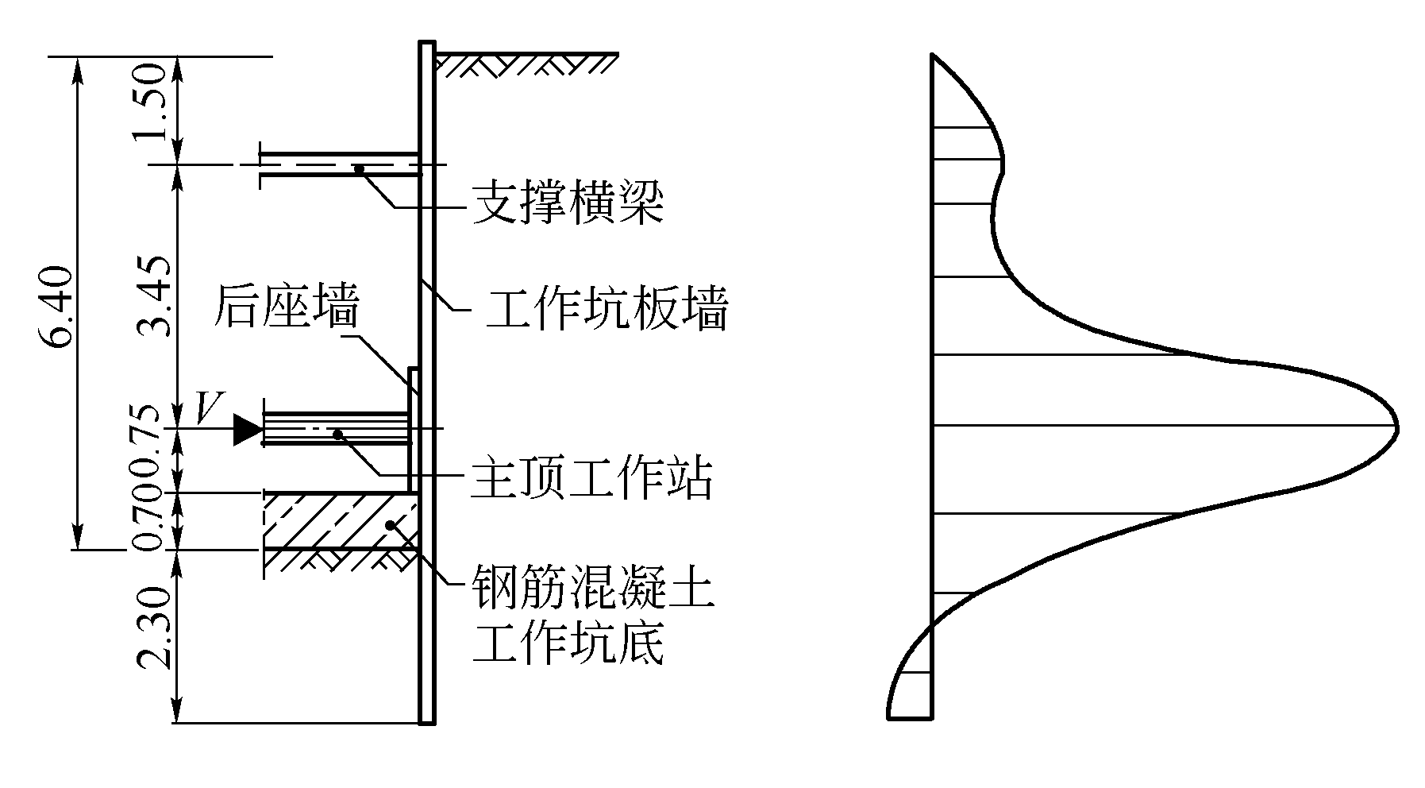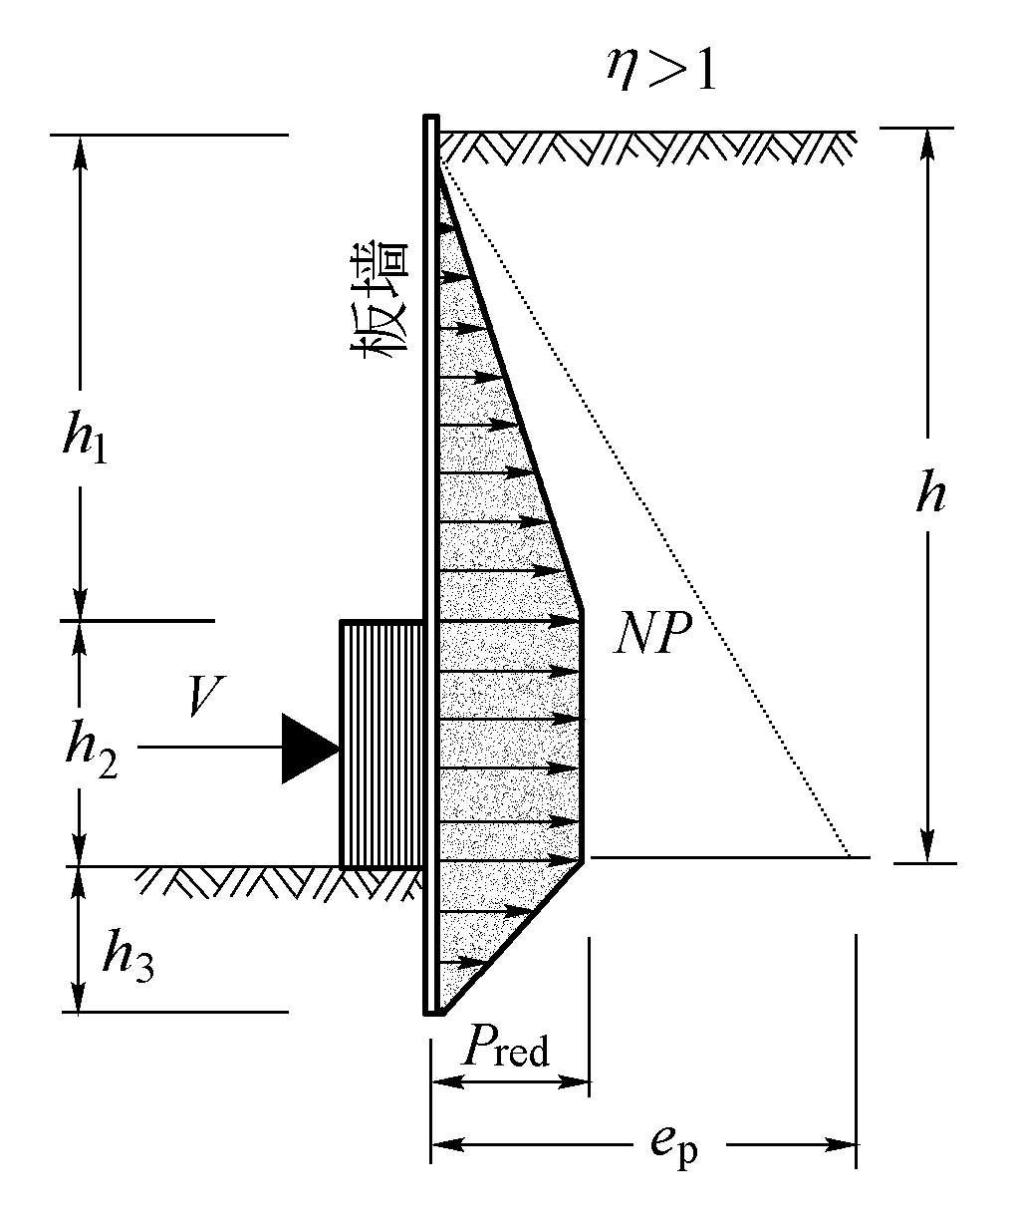
图7.1.9-1 考虑支撑作用时土体的载荷曲线 图7.1.9-2 简化的后座受力模型
$p_{\text{red}}=\frac{2h_{2}}{h_{1}+2h_{2}+h_{3}}⋅p$ 公式7.1.9
式中：$p=\frac{V}{b⋅h_{2}}$
p_{red}——作用在后座土体上的应力，kN/m²；
$V$——顶进力，kN；
$b$——后座宽度，m；
$h_{2}$——后座高度，m。
从图7.1.9-2中可以看出，为了保证后座的稳定，必须满足下列关系式：
$$e_{p}>η⋅p_{\text{red}}$$
这里：$e_{p}$——被动土压力，
$$e_{p}=K_{p}⋅γ⋅h$$
$η$——安全系数，通常取$η$≥1.5；
$h$——工作坑的深度，m。
所以由上述公式经过整理可得后座的结构形状和允许施加的顶进力$F$的关系如下：
在不考虑后背支撑时：
$F=\frac{K_{p}⋅γ⋅h}{η}⋅b⋅h$
在考虑后背支撑情况时：
$$F=\frac{K_{p}⋅γ⋅b⋅h}{2⋅η}\left(h_{1}+2h_{2}+h_{3}\right)$$
为了增加钢板桩后座墙的整体刚度，也可在受顶力的钢板桩处现浇钢筋混凝土后座墙。根据顶进力的大小，对混凝土后座墙的弯拉区应设置网格钢筋，混凝土墙的一般厚度应根据管道直径大小确定，一般为0.8-1.0m。混凝土的强度为C20以上，在达到其强度的80%以上时才可以承受顶进力。

8 顶管施工设备及安装

8.1 导轨选择与安装
8.1.1导轨是在基础上安装的轨道，一般采用装配式。管节在顶进前先安放在导轨上。在顶进管道入土前，导轨承担导向功能，以保证管节按设计高程和方向前进。
导轨应选用钢质材料制作，其安装应符合下列规定：
- 两导轨应顺直、平行、等高，其坡度应与管道设计坡度一致。当管道坡度>1%时，导轨可按平坡铺设。
- 导轨安装的允许偏差应为：轴线位置：3mm；顶面高程：0～+3mm；两轨内距：±2mm；
- 安装后的导轨必须稳固，在顶进中承受各种负载时不产生位移、不沉降、不变形。
- 导轨安放前，应先复核管道中心的位置，并应在施工中经常检查校核。
8.1.2导轨应选用钢质材料制作，导轨安装完毕后需在预留洞口内安装副导轨，副导轨的轴线以及高程均要与主导轨保持一致，此副导轨用于防止机头进洞后低头。
8.1.3目前常用的导轨形式有两种，普通导轨和复合型导轨。普通导轨适用于小口径顶管，它是用两根槽钢相背焊接在轨枕上制成的(如图8.1.3a)，它的导轨面标高与管子内管底的标高是相等的，因此两轨道之间的宽度B可以根据公式求得：
$B=\sqrt{D_{0}^{2}−D^{2}}$ 公式 8.1.3
式中：B——基坑导轨两轨之间的宽度，m；
D₀——顶进管道外径，m；
D ——顶进管道内径，m。
复合型基坑导轨断面请参见图8.1.3b。在每一根导轨上都有两个工作面：水平工作面是供顶铁在其上滑动，倾斜的工作面则是与管子接触。这样一来，复合型导轨的寿命要比普通型大大提高。为了测量及导轨安放的方便，导轨的水平工作面仍然与钢筋混凝土管内的管底标高同处一个水平面上。每一副复合导轨中还设有六只可以调节高低的撑脚，以便安装。
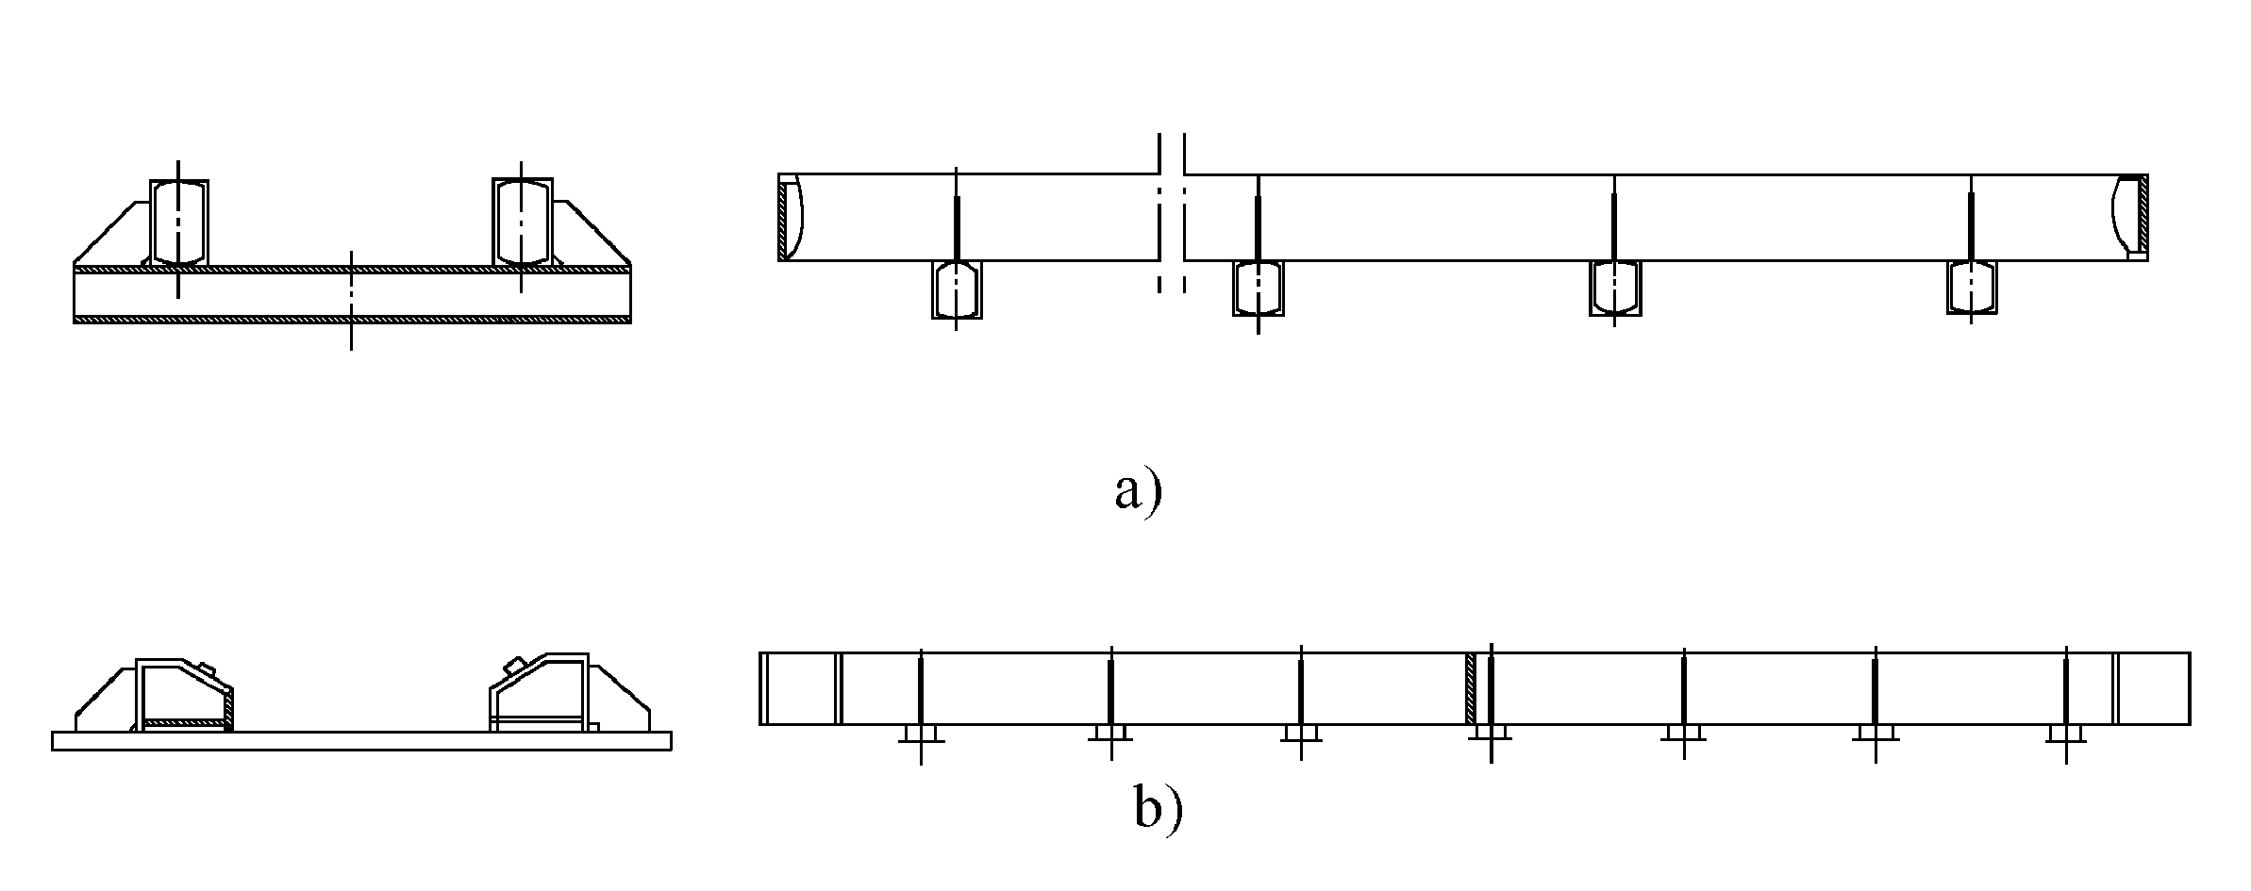
图 8.1.3 导轨形式

8.2 主顶设备及安装
8.2.1主顶千斤顶安装于顶进工作坑中，用于向土中顶进管道，其形式多为液压驱动的活塞式双作用油缸。
主顶设备主要由下列装置组成：
- 2-6只主顶千斤顶；
- 组合千斤顶架
- 液压动力泵站及管阀；
- 顶铁
千斤顶的组合布置一般采用以下几种形式：
- 固定式
- 移动式
- 双冲程组合式
8.2.2 千斤顶的安装应符合下列规定：
8.2.2.1 千斤顶宜固定在支架上，并与管道中心的垂线对称，其合力的作用点应在管道中心的垂直线上；
8.2.2.2 当千斤顶多于一台时，应取偶数，应规格相同，行程同步，每台千斤顶的使用压力不应大于其额定工作压力，千斤顶伸出的最大行程应小于油缸行程10cm左右。当千斤顶规格不同时，其行程应同步，并应将同规格的千斤顶对称布置；
8.2.2.3 千斤顶的油路必须并联，每台千斤顶应有进油、退油的控制系统。
8.2.3 油泵安装和运转应符合下列规定：
8.2.3.1 油泵宜设置在千斤顶附近，油管应顺直、转角少；
8.2.3.2 油泵应与千斤顶相匹配，并应有备用油泵；油泵安装完毕，应进行试运转；
8.2.3.3 顶进开始时，应缓慢进行，待各接触部位密合后，再按正常顶进速度顶进；
8.2.3.4 顶进中若发现油压突然增高，应立即停止顶进，检查原因并经处理后方可继续顶进；
8.2.3.5 千斤顶活塞退回时，油压不得过大，速度不得过快。
主顶千斤顶可固定在组合千斤顶架上做整体吊装，根据其顶进力对称布置的要求，通常选用2、4、6只按偶数组合，如图8.2.3.5所示。

90º
120º

图8.2.3.5 主顶千斤顶布置示意图

8.3 顶铁
8.3.1顶铁又称为承压环或者均压环，其作用主要是把主顶千斤顶的推力比较均匀地分散到顶进管道的管端面上，同时还起到保护管端面的作用，同时还可以延长短行程千斤顶的行程。顶铁可分成矩形顶铁、环形顶铁、弧形顶铁、马蹄形顶铁和“U”形顶铁几种。
8.3.2 分块拼装式顶铁的质量应符合下列规定：
      - 顶铁应有足够的刚度；
      - 顶铁宜采用铸钢整体浇铸或采用型钢焊接成型；当采用焊接成型时，焊缝不得高出表面，且不得脱焊；
      - 顶铁的相邻面应互相垂直；
      - 同种规格的顶铁尺寸应相同；
      - 顶铁上应有锁定装置；
      - 顶铁单块放置时应能保持稳定。
8.3.3 顶铁的安装和使用应符合下列规定：
      - 安装后的顶铁轴线应与管道轴线平行、对称，顶铁与导轨和顶铁之间的接触面不得有泥土、油污；
      - 更换顶铁时，应先使用长度大的顶铁；顶铁拼装后应锁定；
      - 顶铁的允许联接长度，应根据顶铁的截面尺寸确定。当采用截面为20cm×30cm顶铁时，单行顺向使用的长度不得大于1.5m；双行使用的长度不得大于2.5m，且应在中间加横向顶铁相联；
      - 顶铁与管口之间应采用缓冲材料衬垫，当顶力接近管节材料的允许抗压强度时，管端应增加U形或环形顶铁；
      - 顶进时，工作人员不得在顶铁上方及侧面停留，并应随时观察顶铁有无异常迹象。

8.4 顶管机的安装和调试
8.4.1顶管机安装前应作一次安装调试，油管安装前应清洗，防止灰尘等污物进入油管，电路系统应保持干燥，机头运转调试各部分动作正常，液压系统无泄漏。
8.4.2 顶管机的尺寸和结构应完全符合实际工程要求，在吊装前应做详细的检查。
8.4.3在吊装顶管机时应平稳、缓慢、避免任何冲击和碰撞。一般重量较轻的小型简单顶管机可钢丝绳外套橡皮吊放，对于大型顶管掘进机等重要设备，必须采用专用吊具，确保安全可靠。
8.4.4 顶管掘进机安防在导轨上后，应测量前后端中心的方向偏差和相对高差，并作好记录，顶管掘进机的接触面必须相互吻合。
8.4.5 带帽檐的顶管掘进机和封闭式顶管掘进机应按设计要求，正确定位，两边对称。
8.4.6将掘进机和电路、油路、水路、气压、泥浆管路和控制系统等进行逐一连接，要求个部件安装正确、连接牢固、不得渗漏，要求安装后对个分系统进行认真检查和试运行，达到正常运转。
8.4.7 顶管掘进机下坑后，刀盘应离开封门1米左右，放置平稳后重测导轨标高，高程误差不应超过5mm，然后开始凿除砖封门，砖封门应尽量凿除干净，不要遗留块状物，使掘进机刀盘贴住前方土体。

8.5 导向油缸
8.5.1导向油缸安装在首节管或顶管掘进机后面，用以调整高程和轴线的偏差。导向油缸的行程一般为50~100mm，顶力为 500 ~1000kN。施工中应根据管径大小、顶进方法、顶管掘进机长度、地质条件等因素来选择导向油缸的吨位值。

8.6 安装止水圈
8.6.1 顶管施工中，针对不同构造的工作坑，洞口止水的方式也不同。如在钢板桩围成的工作坑中，首先应该在管子顶进前方的坑内，浇筑一道前止水墙，墙体可由级配较高的素混凝土构成。其宽度约为2.0~5.0m，具体数据根据管径的不同而定；厚度约为0.3~0.5m；高度约为1.5~4.5m。
8.6.2 洞口止水圈一般由以下四部分组成（见图8.6.2）：
- 前止水墙
- 预埋螺栓
- 橡胶止水圈
- 压板
8.6.3 如果是钢筋混凝土沉井或用钢筋混凝土浇筑成的方形工作坑，则不必设前止水墙。如果是圆形工作坑，则必须同样浇筑一堵弓形的前止水墙，这时洞口止水圈就安装在平面上，而不可能安装在圆弧面上。
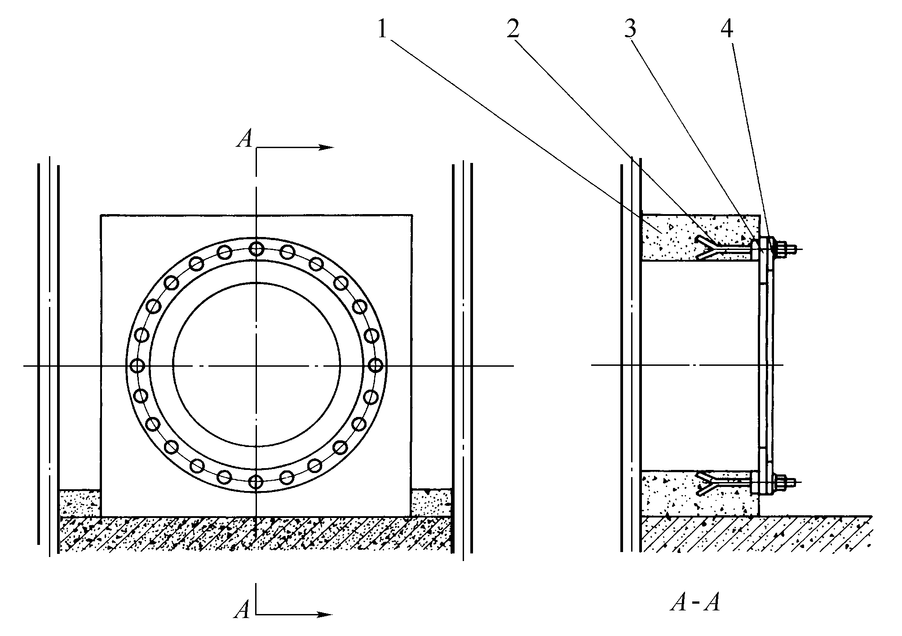
图8.6.2 洞口止水圈的构造
l-前止水墙；2-预埋螺栓；3-橡胶止水圈；4-压板
8.6.4 如果在覆土深度很深，一般指大于10m以上或者在穿越江河的工作坑中，洞口止水圈必须做两道。前面一道是充气的，像一只自行车内胎一样，与管子不直接接触；中间也有一道止水圈。平时，前面一道止水圈是不充气的，只有当后面一道止水圈损坏需更换时，前面的那一道充气，起到止水作用。
8.6.5 要求洞口止水圈橡胶的拉伸量>300%，肖氏硬度在50±5度范围以内，还要具有一定的耐磨性和较大的扯断拉力。

8.7 起重机械及安装
8.7.1顶管施工需配备垂直吊装和运输设备。一般情况下可采用桥式起重机（即门式行车）或旋转臂架式起重机（如汽车吊、履带吊），其起重能力必须满足如下各项工作要求：
- 顶管掘进机和顶进设备的装拆；
- 顶进管道的吊放和顶铁的装拆；
- 土方和材料的垂直运输。
8.7.2起重机械应建立现场维修保养、定期检查和交接班制度，并遵照执行起重机械相关的安全操作规程。

8.8 安装土方运输设备
8.8.1 出土运输分为管内运输和场内地面运输两种。管内运输应根据土层的性质，选用掘进机型、管内作业空间、每次顶进的出土量、顶进长度等因素。
8.8.2 可参考使用的输土方法有以下几种：
- 手掘式顶管一般可选用人力推车、轨道式土斗车、电瓶车等工具进行管内水平运输。
- 挤压式顶管出土是由设置在顶进工作坑的双滚筒卷扬机牵引轨道上的半圆形土斗车，将挤压口排出的泥土输送至顶进工作坑，然后进行垂直起吊。
- 小口径泥水平衡顶管掘进机采用水力机械方式将泥浆通过与管路连接的吸泥泵排出并由排泥旁通装置直接输送至地面泥浆沉淀池。
- 网格水冲式顶管施工则是利用高压水枪将泥土冲碎后，采用水力机械方式，将泥浆通过管路直接输送至地表。但是，水枪的转动球阀必须经常检修，以防卡死。泵送装置的入口要有清除残渣和堵塞物的装置，每班进行清理。
- 土压平衡顶管掘进机由螺旋输送机控制出土，然后通过电瓶车、皮带输送机将弃土运输至顶进工作坑，再由垂直运输机械吊至地表；或者采用砂石泵直接从螺旋输送机将弃土泵送至地表。
8.8.3 场内地面运输：根据出土量、运输距离和现场堆土条件，可用人力车、机动翻斗车或自卸汽车将弃土运送至堆土场，然后再用垂直吊机或铲车堆高，做到文明施工。堆土场应具有良好的排水和通行条件。
8.8.4 采用水力机械出土方式排泥时，应设置泥浆沉淀池。泥浆池的容积根据实际需要计算得到，输送管路接头应密封，防止渗漏。为降低排泥输送压力，输送管路系统应尽量降低。

8.9 泥水系统的安装
8.9.1 泥浆池应尽量靠近工作坑边，可以减少排泥管路过长而且产生的管路摩阻力，沉淀池的配置可沉淀块状物，防止块状物直接进入排泥泵引起排泥泵堵塞和损坏。
8.9.2 注浆系统应尽量使用螺杆泵以减少脉动现象，浆液应保证搅拌均匀，系统应配置减压系统。在注浆泵出口处1米外以及掘进机机头注浆处各安装一只隔膜式压力表，便于准确观测注浆压力。

8.10 中继站的设计与安装
8.10.1 中继站油缸安装在顶进管道的中间部位作为接力顶进工具。当顶进阻力（即掘进机所受迎面阻力与顶进管道所受摩擦阻力之和）超过主顶工作站的顶推能力、施工管道或者后座装置所允许承受的最大荷载，无法一次到达要求的顶进距离时，则需要在施工的管线之间安装中继站进行辅助施工，实行分段逐级顶进。中继站可以分为回收式中继站和丢弃式中继站两种类型。
8.10.2 中继站油缸行程一般较主顶千斤顶短，吨位视中继间在顶进管道中所安装的位置而定，根据中继站的工作性能，中继站油缸要求布置均匀，以达到均匀施加顶力的目的。中继站油缸的能力一般不大于1000kN，要求尽可能作到台数多而吨位小，并作周向均匀布置。
8.10.3 中继站的设计必须满足刚度大、安装方便、在使用中具有水密性，其主体结构有以下部分组成：
- 短行程千斤顶组（冲程一般为15-30cm），千斤顶的规格和性能要求一致。
- 液压、电器、操纵系统。
- 壳体和千斤顶紧固件、止水密封圈。
8.10.4 中继站油缸的安装应符合下列要求：
      - 中继站油缸宜固定在支架上，并与管道中心的垂线对称，其合力的作用点应在管道中心的垂直线上；
      - 当中继站油缸多于一台时，宜取偶数，且其规格宜相同；当规格不同时，其行程应同步，并应将同规格的中继站油缸对称布置；
      - 中继站油缸的油路应并联，每台中继站油缸应有进油、退油的控制系统。
      - 中继站吊放入工作坑后，应认真检查各项工作部件是否正常，安装完毕后应进行试顶。
8.10.5 中继站主要由多个顶推油缸、特殊的钢制外壳、前后两个特殊的顶进管道和均压环、密封件等组成，顶推油缸均匀地分布于保护外壳内。
8.10.6 中继站油缸的供油有两种方式：一种是利用主顶油泵通过高压供油管把压力油供到中继站油缸，另一种是在中继站附近安装一台中继站油泵。
8.10.7 第一个中继站一般应安装于顶管机后20~40m，因为它不但要克服地层的摩擦力，还要克服切削刀盘向前顶进的反作用力。中继站的间距一般可设计为100-150m。如果施工中的摩擦阻力比预期的要小，则可以相应加大中继站的间距；相反，则应适当减小其间距。
8.10.8 中继站的结构形状要求和相关规范中规定的管道的管接头相一致，中继站应带有木质的传压环和钢制的刚性均压环，以便顶进力均匀地分布于管道的端面上，端面的尺寸必须和作用于其上的顶进力相适应。
8.10.9处于松动状态或者一端固定于前面管道的钢制中继站外壳的长度应该和油缸的行程(一般为300~1000mm)相一致。
8.10.10中继站密封装置应具有良好的密封性能、耐磨性和较长的寿命，应避免浆液、地下水、沙子或者土颗粒等进入中继站外壳和其后部的管子之间。可以通过注油管定期地向内外弹性密封环之间以及密封环的外部注入油脂润滑。
8.10.11中继站的控制通过操纵台来实现，每一个中继站都单独需要自己的液压供油管线；为了在长距离施工中尽可能减少循环中油路的压力损失，可以设置若干个不同的液压装置来分别对不同的中继站供油。
8.10.12对中继站应进行编组操纵，从顶管机头向后按次序依次将每段管节向前推移，当一组中继站伸出时，其它中继站应保持不动，在所有中继站依次完成作业后，主顶工作站完成该顶进循环的最后顶进作业。
8.10.13 丢弃式中继站只能在管道直径≥DN/ID 800时才能应用。在顶管作业结束后，前特殊管、后特殊管以及包括钢制的外壳都留在地层中，不再进行回收，但是其内部的组成部分(如推进油缸、连接件、均压环和液压管线等)将由工作人员通过手工的方法进行拆卸，以备它用。在拆卸工作完成之后，所留下的区间，可以借助于后面的中继站将其合拢封闭，或者通过现场浇筑混凝土的方法形成衬砌。
8.10.14 当总推力达到中继站总推力40%~60%时，就应安放第一个中继站，此后，每当达到中继站总推力的70%~80%时，安放一个中继站。而当主顶千斤顶达到中继站总推力的90%时，就必须启用中继站。
8.10.14 当施工条件比较复杂时，如高水压或覆土厚度特别大时，应采用密封和止水性能较好的中继站，以防止事故的发生。
8.10.15 采用中继站时还应符合下列要求：
8.10.15.1中继站千斤顶的数量应根据该段单元长度的计算顶力确定，并应有安全贮备；
8.10.15.2 中继站的外壳在伸缩时，滑动部分应具有止水性能；
8.10.15.3 中继站安装前应检查各部件，确认正常后方可安装；安装完毕应通过试运转检验后方可使用；
8.10.15.4 中继站的启动和拆除应由前向后依次进行；
8.10.15.5 拆除中继站时，应具有对接接头的措施；中继站外壳若不拆除时，应在安装前进行防腐处理。
8.10.15.6 对于一种施工方法，所采用的中继站的结构和功率也要相同，这样每一个中继站所用的推进油缸的数目相同以及每个油缸的面积A也是相等的。
8.10.15.7 由主顶工作站施加的顶进力应始终大于中继站的顶进力，即：
$$F_{\text{mps}}≥F_{\text{ijs}}$$
其中：F_{ijs}——中继站的顶推力；
F_{mps}——主顶工作站的顶进力。
8.10.15.8 中继站的位置和数目一般是根据所预测顶进力以及作用在管道上的允许顶进力F_{pipe}来确定，或者根据中继站的最大顶进力来确定，计算公式如下：
$$i≥\frac{F}{F_{\text{pipe}}}−1$$
或者：
$i≥\frac{F}{η_{h}⋅\text{max}F_{\text{ijs}}}−1$， 满足F_{ijs} < F_{pipe}
其中：i ——中继站的数目(取整数)；
F ——总的顶推力；
F_{pipe}——管道允许顶推力；
$\text{max}F_{\text{ijs}}$——中继站的最大顶推力，$\text{max}F_{\text{ijs}}=\text{max}{\text{ p}}_{i}⋅n⋅A_{i}=F_{\text{ijs}}η_{h}$；
$η_{h}$——液压作用效率系数(0.7~0.9)；
max p_{i}——中继站安全阀的最大压力；
n——中继站中油缸的数目；
A_{i} ——单个油缸的作用面积；
F_{ijs}——中继站的顶推力。
第一个中继站的顶推力大小必须满足：
$$F_{\text{pipe}}≥S+R⋅L_{1}$$
$\text{max}F_{\text{ijs}1}≥S+R⋅L_{1}$ (F_{ijs} <F_{pipe})
S——施工中的迎面阻力；
R——位于中继站前部的管道与地层之间的摩擦阻力。
由此可见，顶管机和第一个中继站之间的管段长度与相邻中继站之间的管段长度是有区别的。
第一个中继站的间距 (L₁)：
$L_{1}=\frac{F_{\text{pipe}}−S}{R}$，或者：$L_{1}=\frac{F_{\text{ijs}1}−S}{R}$ (F_{ijs} <F_{pipe})
其它中继站之间的间距则为：
$L_{i}=\frac{F_{\text{pipe}}}{R}$，或者：$L_{i}=\frac{F_{\text{ijs}}}{R}$ (F_{ijs} <F_{pipe})
那么，主顶工作站和最后一个中继站之间的间距应为：
$$L_{\text{mps}}=L_{\text{total}}−\sum{L_{i}}≤L_{i}$$
8.10.15.9 中继站千斤顶台数n和千斤顶布设间距l_{i}的确定：
中继站千斤顶的总推力可用下式计算：
$$P_{c}=\frac{F}{i+1}$$
式中：F——全管段的总顶力，kN；
P_{c}——每个中继站内千斤顶的总推力，kN；
i——中继站的数目。
由于千斤顶台数多，液压效率将下降，故总推力中应考虑液压损耗，即：
$$P_{c}=η⋅P_{c}'$$
式中：$P_{c}'$——中继站实际消耗的总推力，kN；
η ——液压效率(取0.8~0.95)。
中继站千斤顶台数n和千斤顶布设间距l_{i}计算：
$$n=\frac{P_{c}'}{P_{i}}$$
$$l_{i}=\frac{π⋅D}{n}$$
式中：P_{i}——千斤顶吨位值，kN；
n ——千斤顶台数；
l_{i} ——中继站千斤顶的间距，m；
D ——中继站平均直径，m。

9 顶进力的计算
9.1.1 顶管的顶力可按下式计算(亦可采用当地的经验公式确定)：
$$P=f×γ×D_{1}×\left(2H+(2H+D_{1})×{\text{tg}}^{2}\left(\text{45}°−\frac{φ}{2}\right)+\frac{ω}{γ×D_{1}}\right)×L+P_{s}$$
式中：P——计算的总顶力，kN；
γ——管道所处土层的重力密度，kN/m³；
D₁——管道的外径，m；
H——管道顶部以上覆盖土层的厚度，m；
$φ$——管道所处土层的内摩擦角；
ω——管道单位长度的自重，kN/m；
L——管道的计算顶进长度，m；
f——顶进时，管道表面与其周围土层之间的摩擦系数，其取值可按表9.1.1所列数据选用；
P_{s} ——顶进时顶管掘进机的迎面阻力(其取值见表9.1.2)，kN。
顶进管道与其周围土层的摩擦系数 表9.1.1
土层类型 | 湿 | 干
粘土、亚粘土 | 0.2～0.3 | 0.4～0.5
砂土、亚砂土 | 0.3～0.4 | 0.5～0.6

9.1.2采用敞开式顶管法施工时，顶管掘进机的切入阻力可按下面公式计算：
$$P_{S}=π×D_{S}×t_{S}×p_{S}$$
这里：$P_{S}$——切削阻力，kN；
$D_{S}$——顶管机外径，m；
$t_{S}$——切削工具管的壁厚，m；
$p_{S}$——单位面积土的端部阻力(见表9.1.2)，kN·m⁻²。
不同地层的单位面积土的端部阻力$p_{S}$ 表9.1.2
土层类型 | p_{s} /kN·m⁻²
软岩，固结土 | 12000
砂砾石层 | 7000
致密砂层 | 6000
中等密度砂层 | 4000
松散砂层 | 2000
硬-坚硬粘土层 | 3000
软-硬粘土层 | 1000
粉砂层，淤积层 | 400

9.1.3 在封闭式压力平衡顶管施工中，迎面阻力可以用如下经验公式进行计算：
$$P_{s}=\text{13}\text{.}2×π×D_{S}×N$$
这里：D_{s}——掘进机外径，m；
N——土的标准贯入指数。
9.1.4 曲线顶进时，应分别计算其直线段和曲线段的顶进力，然后累加即得总的顶进力。直线段的顶进力仍然按照上述公式来计算，而曲线段的顶进力则可按照下面的公式进行计算：
$$F_{n}=K^{n}×F_{0}+\frac{F'×\left(K^{\left(n+1\right)}−K\right)}{K−1}$$
式中： $F_{n}$——顶进力，kN；
$K$——曲线顶管的摩擦系数；$K=1\left(\text{cos}α−k⋅\text{sin}α\right)$，其中：$α$为每一根管节所对应的圆心角，$k$为管道和土层之间的摩擦系数，$k=\text{tan}φ2$；
$n$——曲线段顶进施工所采用的管节数量；
$F_{0}$——开始曲线段顶进时的初始推力，kN；
$F'$——作用于单根管节上的摩阻力，kN。
在曲线段的顶进力计算完毕后，如要接着计算随后的直线段顶进力，可按下述公式进行计算：
$$F_{m}=F_{n}+f×L$$
式中：$F_{m}$——曲线段后的直线段顶进力，kN；
$L$——直线段的顶进长度，m。

10 顶进施工

10.1 顶进施工的一般要求
10.1.1 顶进钢管采用钢丝网水泥砂浆和肋板保护层时，焊接后应补做焊口处的外防腐层。
10.1.2 采用钢筋混凝土管时，其接口处理应符合下列规定：
      - 管节未进入土层前，接口外侧应垫麻丝、油毡或木垫板，管口内侧应留有10～20mm的空隙；顶紧后两管间的孔隙宜为10～15mm；
      - 管节入土后，管节相邻接口处安装内胀圈时，应使管节接口位于内胀圈的中部，并将内胀圈与管道之间的缝隙用木楔塞紧。
10.1.3 采用T形钢套环橡胶圈防水接口时，应符合下列规定：
      - 混凝土管节表面应光洁、平整，无砂眼、气泡；接口尺寸符合规定；
      - 橡胶圈的外观和断面组织应致密、均匀，无裂缝、孔隙或凹痕等缺陷；安装前应保持清洁，无油污，且不得在阳光下直晒；
      - 钢套环接口无疵点，焊接接缝平整，肋部与钢板平面垂直，且应按设计规定进行防腐处理；
      - 木衬垫的厚度应与设计顶进力相适应。
10.1.4 采用橡胶圈密封的企口或防水接口时，应符合下列规定：
      - 粘结木衬垫时凹凸口应对中，环向间隙应均匀；
      - 插入前，滑动面可涂润滑剂；插入时，外力应均匀；
      - 安装后，发现橡胶圈出现位移、扭转或露出管外，应拔出重新安装。
10.1.5 掘进机进入土层后的管端处理应符合下列规定：
      - 进入接收坑的顶管掘进机和管端下部应设枕垫；
      - 管道两端露在工作坑中的长度不得小于0.5m，且不得有接口；
      - 钢筋混凝土管道端部应及时浇筑混凝土基础。
10.1.6 在管道顶进的全部过程中，应控制顶管掘进机前进的方向，并应根据测量结果分析偏差产生的原因和发展趋势，确定纠偏的措施。
10.1.7 管道顶进过程中，顶管掘进机的中心和高程测量应符合下列规定：
- 采用手工掘进时，顶管掘进机进入土层过程中，每顶进300mm，测量不应少于一次；管道进入土层后正常顶进时，每顶进1000mm，测量不应少于一次，纠偏时应增加测量次数；
- 全段顶完后，应在每个管节接口处测量其轴线位置和高程；有错口时，应测出相对高差；
- 测量记录应完整、清晰。
10.1.8 纠偏时应符合下列规定：
- 应在顶进中纠偏；
- 应采用小角度逐渐纠偏；
- 纠正顶管掘进机旋转时，宜采用挖土方法进行调整或采用改变切削刀盘的转动方向，或在管内相对于机头旋转的反向增加配重。
10.1.9 顶管穿越铁路或公路时，除应遵守本规范外，并应符合铁路或公路有关技术安全规定。
10.1.10管道顶进应连续作业。如遇下列情况时，应暂停顶进，并应及时处理；
- 顶管掘进机前方遇到障碍；
- 后背墙变形严重；
- 顶铁发生扭曲现象；
- 管位偏差过大且校正无效；
- 顶力超过管端的允许顶力；
- 油泵、油路发生异常现象；
- 接缝中漏泥浆。
10.1.11 顶进过程中的方向控制应满足下列要求：
- 有严格的放样复核制度，并做好原始记录。顶进前必须遵守严格的放样复测制度，坚持三级复测：施工组测量员→项目管理部→监理工程师，确保测量万无一失。
- 必须避免布设在工作井后方的后座墙在顶进时移位和变形，必须定时复测并及时调整。
- 顶进纠偏必须勤测量、多微调，纠偏角度应保持在10’～20’,不得大于0.5°。并设置偏差警戒线。
- 初始推进阶段，方向主要是主顶千斤顶控制，一方面要减慢主顶推进速度，另一方面要不断调整油缸编组和机头纠偏。
- 开始顶进前必须制定坡度计划，对每一米、每节管的位置、标高需事先计算，确保顶进时正确，以最终符合设计坡度要求和质量标准为原则。

10.2 顶管始发
10.2.1 在开始顶进前应检查下列内容，确认条件具备时方可开始顶进。
      - 全部设备经过检查并经过试运转。主要包括液压、电器、压浆、气压、水压、照明、通讯、通风等操作系统是否正常工作，各种电表、压力表、换向阀、传感器、流量计等是否能正确显示其处于正常工作状态，然后进行联动调试，确认没有故障后，方可准备顶管始发。
      - 顶管掘进机在导轨上的中心线、坡度和高程应符合规定；
      - 制定了防止流动性土或地下水由洞口进入工作坑的措施；
      - 开启封门的措施完备。
10.2.2 拆除封门前应按施工组织设计的要求，分别检查以下技术措施是否有效：
      - 通过水位观测孔检查洞口外段的降水效果是否达到要求；
      - 洞口止水圈与机头外壳的环形间隙应保持均匀、密封良好、无泥浆流入；
      - 用注浆法加固的洞口外段应有检测结果，确保在增加洞外土体固结力的同时地面无明显隆起或沉降。
10.2.3 拆除封门时应符合下列规定：
      - 采用钢板桩支撑时，可拔起或切割钢板桩露出洞口，并采取措施防止洞口上方的钢板桩下落；必须考虑在拆除过程中将要采取的加固措施。
      - 采用沉井时，应先拆除内侧的临时砖墙或混凝土封门，再拆除井壁外侧的封板或其他封填措施。
- 封门和封板一旦拆除后，必须在确保人身安全的前提下，立即清除洞口外可能存在的金属物件（如短钢筋、钢管等）或较大的硬块等障碍物。
      - 在不稳定土层中顶管时，封门拆除后应马上将顶管机切入土层，避免前方土体松动和坍塌。

10.3 手掘式顶管作业
10.3.1 顶管掘进机切入土体后，应严格控制其水平偏差不大于5mm，其高程应为设定标高加上抛高数，其数值可根据土质情况、管径大小、顶管掘进机的自重以及顶进坡度等因素确定，以抵消机头到达接收坑后的“磕头”而引起的误差。当出现“磕头”现象时应迅速调整，必要时应拉回后重新顶进，但必须抓紧时间迅速完成，以减少对正面土体的扰动。
10.3.2 顶管掘进机开始顶进5～10m的范围内，允许偏差应为：轴线位置3mm，高程0～+3mm。当超过允许偏差时，应采取措施纠正。在软土层中顶进混凝土管时，为防止管节飘移，可将前3～5节管与顶管掘进机联成一体。
10.3.3 采用手工掘进顶管法时，应符合下列规定(图10.3.3)：
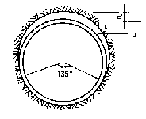
图10.3.3 超挖示意图
a——最大超挖量；b——允许超挖范围

      - 顶管掘进机接触或切入土层后，应自上而下分层开挖；顶管掘进机迎面的超挖量应根据土质条件确定；
      - 在允许超挖的稳定土层中正常顶进时，管下部135º范围内不得超挖；管顶以上超挖量不得大于15mm；管前超挖应根据具体情况确定，并制定安全保护措施；
      - 在对顶施工中，当两管端接近时，可在两端中心先掏小洞通视调整偏差量。
10.3.4 在顶管掘进机后接入第一节管道时，顶管掘进机尾部至少须有20-30cm处于导轨上，并应立即进行管道和顶管掘进机的连接。当顶进管道为混凝土企口管道时，应先在顶管掘进机尾部安装承口钢环，与企口管的插口均匀吻合。企口管和钢承口管道应以插口在前、承口在后的方法排列在顶进轴线方向上。
10.3.5 开始人工挖土前，应先将顶管掘进机的刃口部分切入周边土体中。挖土程序按自上而下分层开挖，严防正面坍塌。必要时可辅以降水或注浆加固等施工措施，以保证土体的稳定。
10.3.6 在顶进过程中应采取适当措施，经常保持顶管掘进机底部无积水现象，如遇积水，应及时排除，以防止土体基底软化。
10.3.7 当挖土时遇到地下障碍物，应在采取安全措施的条件下，先清除障碍物，然后再继续顶进，如遇特殊或紧急情况，应及时采取应变技术措施，并向有关部门汇报。
10.3.8 当顶进作业停顿时间较长，为防止开挖面的松动或坍塌，应对挖掘面及时采取正面支撑或全部封闭措施。
10.3.9 顶进过程中安防管节的正常施工程序如图10.3.9所示。

主顶千斤顶回缩
松开管道内部轨道、电缆、油路、注浆管道接头等

吊开顶铁

退出承插口钢环
安放顶进管段
安放橡胶圈接口
安装顶铁
连接管道内部轨道、电缆、油路、注浆管道接头等

顶进油缸伸出，继续顶进

图10.3.9 手掘式顶管施工程序

10.4 网格水冲式顶管作业
10.4.1 在粘性土层中顶进时，网格必须全部切入土体后，方可采用高压水枪破碎挤入的条状土块。在遇到粉砂层时，为减少顶进的迎面阻力，可将网格内的部分土体先破碎，但应控制好破碎范围，严防发生正面土体坍塌。
10.4.2 高压泵应布置在工作坑附近，保证进水管路顺直、连接可靠、不渗漏。进水应采用不含泥沙和其它杂质的清水。在粉砂地层中顶进，在地下水位以下的粉砂层中的进水压力宜为0.4～0.6MPa；在粘性土层中施工，进水压力宜为0.7～0.9MPa。
10.4.3 在施工中，排出的泥浆的泥水比例一般可控制在1：8左右，顶管掘进机内的泥浆应先通过筛网过滤，然后由设置在密封舱板下部的吸泥设备，通过泥浆管路压送至地面的储泥池中作分离处理。
10.4.4 网格水冲法作业程序如下：
      - 开启高压水泵和进水阀门，建立相应的工作水压力。
      - 按纠偏要求确定冲刷部位，开启相应位置的水枪进行冲刷作业。
      - 当泥水舱内的泥水浓度到达要求时，开动排泥泵开始排泥。
      - 注意调节进水量和排泥量，使二者达到相互协调、平衡。
      - 开动液压动力站，启动主顶千斤顶。
      - 顶进时必须对管道与土层的环状空间进行同步注浆，压浆量应根据顶进速度确定并与之保持一致。
      - 在顶进中应及时测量顶管掘进机的轴线偏差，以便及时调整水枪的破土位置和范围。
      - 为控制地表变形，应根据网格内土体的稳定性和地下水位确定必须的局部气压值和相应的进气量。
      - 停止顶进时，应先关闭高压油泵，然后同步关闭高压水泵和排泥泵。
      - 为保持开挖面的稳定，应保持网格切入土体中。

10.5 挤压式顶管作业
10.5.1 顶管始发前应保持顶管掘进机垂直中心位置正确，其左右面必须对称，保证顶管掘进机喇叭口的垂直中心线位置能与土斗车很好衔接。
10.5.2 采用挤压式顶管时，应符合下列规定：
      - 喇叭口的开关及其收缩量应根据土层情况确定，且应与其形心的垂线左右对称；
      - 每次顶进的长度，应根据车斗的容积、起吊能力和地面运输条件综合确定；
      - 顶管掘进机开始顶进和接近顶完时，应采用手工挖土缓慢顶进；
      - 顶进时，应防止顶管掘进机转动；如发生转动，应采取措施及时纠正。
      - 临时停止顶进时，应将喇叭口全部切入土层。

10.6 多刀盘顶管机的操纵
10.6.1 先打开顶管机操作台上的总电源开关，保证信号指示灯和工作照明灯正常工作，电表上的指示压力值也应在允许的范围内。
10.6.2 开启液压油泵，打开螺旋输送机的出土口，同时将土斗车置于出土口下面，然后启动螺旋输送机。同时开动切削刀盘，使其正常工作。
10.6.3 启动主顶千斤顶，根据试顶所设定的正面平衡土压值和传感器实测的平衡土压值，分别调节螺旋输送机转速和主顶千斤顶的顶进速度，保证切削量和排泥量达到一定平衡，在工作面建立起一定的平衡压力，控制地面的隆起或沉降。
10.6.4 在顶进过程中必须进行同步压浆，并认真做好压浆量、注浆压力和注浆点位的原始记录。
10.6.5 停止顶进的操作步骤是：先停止主顶千斤顶，再停止切削刀盘和螺旋输送机，最后关闭螺旋输送机的出土阀门。

10.7 土压平衡顶管掘进机操作规范
10.7.1 先打开顶管机操作台上的总电源开关，保证信号指示灯和工作照明灯正常工作，电表上的指示压力值也应在允许的范围内。
10.7.2 合上各分系统的电源开关，使切削刀盘、纠偏油缸、螺旋输送机、控制系统处于工作状态。
10.7.3 开启注油泵，向刀盘内圈及支承环之间的密封中注入油脂。
10.7.4 按照操作要求，将刀盘控制开关置于“自动”或“手动”位置，然后启动刀盘使其开始旋转工作。
10.7.5 开启土压平衡控制系统的电源开关，将经计算所得的平衡压力值（一般取1.2倍的静止土压力和试顶后优化的设定压力值）输入控制器，检查各压力计的实测值，并予以调整。
10.7.6 检查激光经纬仪和倾斜仪是否正常工作，确定纠偏方向；启动液压动力站，将纠偏千斤顶进行编组作业。
10.7.7 主顶系统进入工作状态，将出土车置于螺旋输送机的出土口位置。
10.7.8 启动螺旋输送机，同时启动主顶千斤顶，这时，应保证切土、排土、顶进和注浆作业同步进行。
10.7.9 调节螺旋输送机的转速，使实测的土压值稳定在设定的平衡土压值，当在顶进中压力波动不大时，可使控制器进入自动调节状态。
10.7.10在顶进过程中，应密切注意顶进方向的偏差情况，随时调整千斤顶进行微量纠偏，以控制机头方向。
10.7.11 暂停顶进作业时，可按如下程序操作：
- 停止主顶系统的推进；
- 关闭螺旋输送机的出土阀门；
- 关闭加泥润滑系统；
- 停止刀盘前的注浆；
- 停止机头内纠偏油泵。
10.7.12在使用土压平衡顶管机时，所要施工的地层或者作为平衡介质的“泥粥”必须具备以下性能：
- 无论是在破碎室前面或者是破碎室里面的土，都要求是尽可能不透水，以便与工作面上的地下水和土压力建立平衡；
- “泥粥”的内摩擦力和研磨性应尽可能小，以利于和破碎下来的土混合以及减小切削刀具的磨损和所需顶进功率；
- 平衡介质应具有象触变性流体那样的粘塑性变形行为，以便能始终保持对工作面的平衡作用和防止“泥粥”的分解和固化；
- “泥粥”必须具有一定的可压缩性，以克服在平衡压力调节过程中，不可避免地出现的压力波动；
- 切削下来的土应具有较小的粘附性，以保证顺利地排土和防止“泥粥”在破碎室中的粘结、架桥、硬化和密实等；
- 对于“泥粥”浓度的要求是：在螺旋钻杆中形成的泥塞应具有保持压力的作用，同时还应有必要的密封作用。

10.8 泥水平衡顶管掘进机的操作规范
10.8.1 顶进工作开始前应检查和注意如下事项：
- 检查液压动力站的液压油是否加注充分；
- 应确保液压管路和泥浆管路各接头连接正确、可靠；
- 操纵台上的所有控制开关都应处于空档或停止位置；
- 确保供电电源符合要求；
- 电动机的旋转方向正确无误。
10.8.2 泥水平衡顶管掘进机的所有操作都是通过操作台上的按钮来控制的，操作人员必须严格按以下步骤进行操作：
- 启动之前，所有按钮开关和选择开关都应处于“断开”或“停止”位置；
- 合上电源开关，指示灯亮，接通电视监控器；
- 调整测斜仪到零位；
- 启动基坑旁路装置的进泥泵和排泥泵；
- 按下液压动力装置的“启动”按钮；
- 把泥浆送入顶管掘进机后，调整泥浆压力达到稳定值；
- 启动切削刀盘，使其开始旋转切削土层；
- 起始顶进时，调整电视监控屏上土压表的显示的压力数值，使之保持在设定的压力值范围内；
- 确保掘进机工作平稳，当切削刀盘位移指示器指在“零位”左右时，表明掘进机处于良好工作状态中；
- 掘进机在正常作业过程中，操作人员还应经常通过电视监控器上仪表的显示进行适当调整，主要操纵内容包括：调整土压力，控制切削刀盘位移，启闭主切削刀具，纠偏油缸行程的伸缩，操作泥浆截止阀，操纵旁通阀，泥浆流向变换，抽除掘进机内积水，等等。
10.8.3 泥水平衡掘进机的停机操作应按如下程序进行：
- 主顶千斤顶停止顶进作业；
- 停止切削刀盘转动；
- 把机内“旁通阀”开关拨到“开启”位置；
- 把“泥浆截止阀”拨到“闭合”位置；
- 关闭“机内液压动力机组”开关；
- 关闭“进泥泵”和“排泥泵”；
- 开启“放泄阀”；
- 关闭“工作回路”开关；
- 关闭电视监控器及主电源。

10.9 挤密土层法顶管
10.9.1 采用挤密土层法顶管时，应符合下列规定：
      - 管前应安装管尖或管帽。当采用管尖时，其中心角宜为：砂性土层，不宜大于60º；粉质粘土，不宜大于50º；粘土，不宜大于40º；
      - 为防止相邻管道损坏及地面隆起，应根据施工设计控制与相邻管道间的净距及距地面的深度。

10.10 注浆减阻
10.10.1长距离顶管施工中，降低顶进阻力最有效的方法是进行注浆。使管周外壁形成泥浆润滑套，从而降低了顶进时的摩阻力，一般应满足下列要求：
- 选择优质的触变泥浆材料，对膨润土取样测试。主要指标为造浆率、失水量和动塑比。
- 在管子上预埋压浆孔，压浆孔的设置要有利于在管道周围形成均匀的浆套。
- 膨润土的贮藏及浆液配制、搅拌、膨胀时间，听取供应商的建议但都必须按照规范进行，使用前必须先进行试验。
- 压浆方式要以同步注浆为主，补浆为辅。在顶进过程中，要经常检查各推进段的桨液形成情况。
- 注浆设备和管路要可靠，具有足够的耐压和良好的密封性能。在注浆孔中设置一个单向阀，使浆液管外的土不能倒灌而堵塞注浆孔，从而影响注浆效果。
- 注浆工艺由专人负责，质量员定期检查。
- 注浆泵选择脉动小的螺杆泵，流量与顶进速度相应配。
- 由于顶管线路长，为使全程注浆压力不致相差过大，可每隔400m增设压浆泵以增大压力。
10.10.2 对于松散的无粘性或是粘性较小的土层中（如砂层和砂土层），在管道壁和土层间注入具有触变性的悬浮液（如膨润土浆液）将大大减小管道和土层间的摩擦力。注入的润滑液应均匀地覆盖于整个管道表面。注浆压力和注入的浆液量应该随时进行监控，以避免对管道和邻近的建筑物造成破坏。
10.10.3 对于浆液难以到达的区域，可以在切削刀盘位置或顶管机的尾部进行注浆；对于浆液容易到达的区域，可通过管道上的注浆孔进行注浆，注浆结束后应对注浆孔进行密封。
10.10.4 顶管施工过程中，要求润滑浆液能在管子的外周形成一个比较完整的连续的润滑膜，达到良好的减摩效果。特别是在长距离顶管过程中必须要十分小心地选择注浆材料和完善注浆工艺。
10.10.5 要达到注浆减阻目的，应满足如下要求：
- 地层和管线之间的环状间隙要足够大，在松散地层最小应为20mm；在岩层中环状间隙甚至要达到30mm，并要求在整个施工过程中和整个施工管段都要保持这样的间隙；
- 注浆材料在任何施工阶段都要保持其流动性，不能通过孔壁漏失到地层中(对于损失的注浆材料应及时在量上给以补充)。
10.10.6 一般采用具有触变性的悬浮液(如膨润土浆液或膨润土浆液+聚合物等)作为润滑材料。在水力输送微型隧道工法中，通常也采用清水或者清水+聚合物作为平衡和输送介质。顶管施工一般优先选用钠基膨润土。
10.10.7 顶管施工所用触变泥浆的性能主要由以下6个指标来控制：
- 比重：用于顶管施工的泥浆比重通常为1.1-1.16g/cm³。
- 静切力：测定静切力一般用1min和10min两个标准的终切力，一般很小，约100Pa左右，在实际顶管施工中可以不予考虑。
- 粘度：现场施工一般采用漏斗粘度，用漏斗粘度计进行测量，单位是秒（s）。顶管施工采用的触变泥浆粘度较大，一般大于30s。
- 失水量：用于顶管的泥浆要求有较小的失水量，大于25cm³/30min的，不宜用于顶管施工。
- 稳定性：指泥浆性能保持不变的持久性，以24小时后从泥浆中离析出来的水分与原体积的比作为稳定指标。用于顶管的泥浆要求无离析水。
- PH值：在钢管顶进中，要求PH值<10，以防对钢管腐蚀的不良作用发生。
10.10.8 一般情况下，在现场按重量进行泥浆的配制，所有的主要材料包括：膨润土、水、Na₂CO₃和CMC，有时也可以加入其它掺合剂，如废机油、粉煤灰和其它高分子化合物等。材料的配比通常为：
水：土=（4~5）：1
土：掺合剂=（20~30）：1
10.10.9 注浆管道分为主管和支管两种，主管道宜选用直径为40-50mm的钢管，支管可选用25-30mm的橡胶管。要求管路接头在压力1kPa下无渗漏现象。
10.10.10 在注浆过程中，应尽可能使浆液均匀地分布于管道的外表面，对于注浆压力、浆液的粘度和用量要经常进行检测，在选择这些参数时，要避免对管道和相邻的建筑物造成损害。
10.10.11润滑站(带有注浆装置的管道)之间的距离，一般可以在9~15m之间选择；对于渗透性比较高的地层，润滑站之间的距离应相应地小于渗透性小的地层；其中第一个润滑站要尽可能地靠近顶管机布置。
10.10.12 注浆孔的位置应尽可能均匀地分布于管道周围，其数量和间距依据管道直径和浆液在地层中的扩散性能而定。每个断面可设置3-5个注浆孔，均匀地分布于管道周围(图10.10.12)。要求注浆孔具有排气功能。
10.10.13 在施工过程中，应充分考虑地层的水文地质条件对注浆和摩擦力的影响。
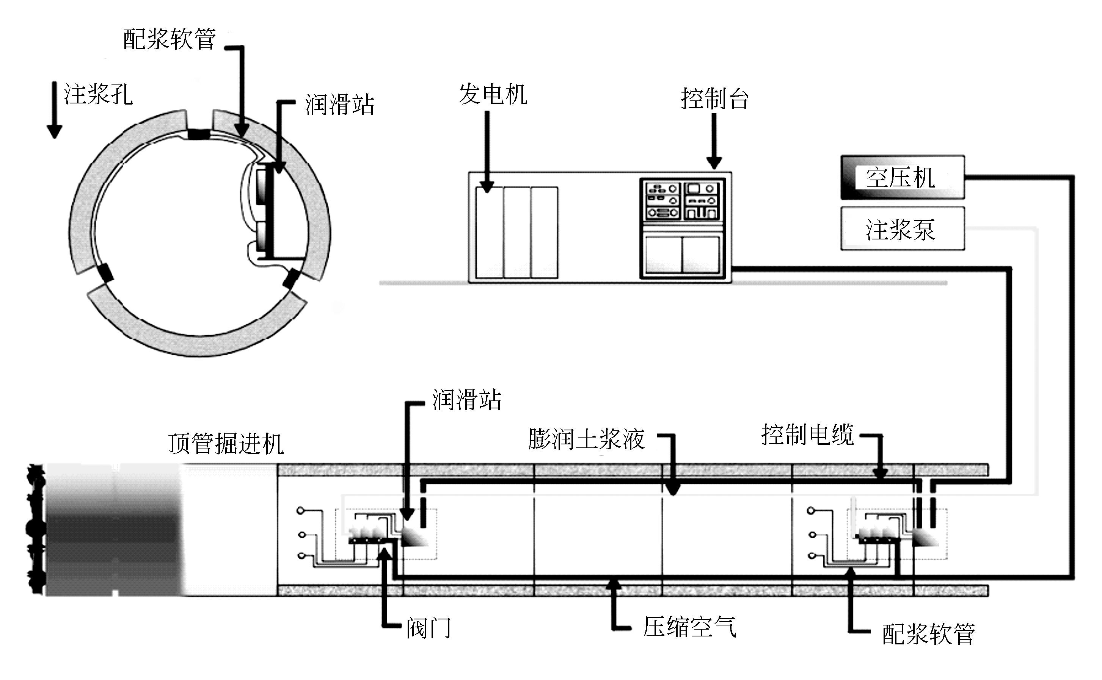
图10.10.12注浆装置和润滑系统
10.10.14 采用触变泥浆减阻时，应编制施工设计，并应包括以下内容：
- 泥浆配合比、压浆数量和压力的确定；
- 泥浆制备和输送设备及其安装规定；
- 注浆工艺、注浆系统及注浆孔的布置；
- 顶进洞口的泥浆封闭措施；
- 泥浆的置换。
10.10.15 触变泥浆的压浆泵宜采用活塞泵或螺杆泵。管路接头宜选用拆卸方便、密封可靠的活接头。
10.10.16 触变泥浆的配合比，应按照管道周围土层的类别、膨润土的性质和触变泥浆的技术指标确定。
10.10.17 触变泥浆的注浆量，可按照管道与其周围土层之间的环状间隙体积的1.5-2.0倍估算。
10.10.18 泥浆的灌注应符合下列规定：
- 搅拌均匀的泥浆应静止一定时间后方可灌注；
- 注浆前，应对注浆设备进行检查，确认设备工作正常后方可开始灌注。
- 注浆压力P可按公式10.10.18进行计算。在注浆过程中，应根据减阻和控制地面变形的实际监测数据，及时调整注浆流量和注浆压力等工艺参数。为计算方便，在施工现场也可以取$P=\left(2\text{\sim }3\right)γH$。
$P_{A}≤P≤P_{A}+\text{30}(\text{kPa})$ 公式10.10.18
其中：
$$P_{A}=γ_{W}H_{1}+γH{\text{tan}}^{2}\left(\text{45}°−\frac{ϕ}{2}\right)−2C⋅\text{tan}\left(\text{45}°−\frac{ϕ}{2}\right)$$
存在卸力拱时：
$$P_{A}=γ_{W}H_{1}+γ⋅h_{0}$$
式中：
$h_{0}=\frac{D\left[1+\text{tan}\left(\text{45}°−\frac{ϕ}{2}\right)\right]}{2\text{tan}ϕ}$
P_{A}——泥浆套顶部的水压力和主动土压力，kPa;
$γ_{W}$——水的重力密度，kN/m³；
D ——管道的外径，m；
H——管道顶部以上覆盖土层的厚度，m；
$ϕ$——管道所处土层的内摩擦角；
h₀——卸力拱的高度，m；
H₁——土面或卸力拱以上的水柱高度，m；
C—— 土的内聚力，kPa。
- 每个注浆孔宜安装控制阀门，如遇机械故障、管路堵塞、接头渗漏等异常情况时，应停止施工，经处理后方可继续顶进。
- 在注浆时必须密切进行沉降量的观测。
10.10.19超挖量一般应为0.005×DN/OD，在非胶结的砾石-砂-土层中施工，可相对减小，一般应为0.003×DN/OD，在强胶结和易膨胀的粘土层中，其值可相应提高为0.01×DN/OD。在直线顶进中施工中，超挖量O的大小可依据文献用下列公式粗略地计算出:
$$O=γ⋅h⋅\frac{D_{P}}{2⋅E_{s}}$$
其中：$γ$——土的重度，kN/m³；
h——覆土厚度，m；
D_{P}——管道外径，m；
E_{S}——土的刚性模数，kN/m²。
10.10.20 如果在铁道下面进行顶管施工，当在超挖空间进行注浆支护时，对于管径>DN/ID 1000的软土地层，其超挖量的允许值应<10mm；如果不进行注浆作业，超挖量不应大于5mm。

10.11 顶管施工测量和导向
10.11.1在顶管施工中，特别是在施工污水管道等重力管道时，对施工精度要求特别高。所以，顶管施工必须严格按照设定的管道中心线和工作坑位建立地面与地下的测量控制系统，控制点应布置在不宜扰动、视线清晰、方便校核的地方，并加以保护。
10.11.2 在安装测量装置时，所用的测量仪器应和工作坑的坑底和坑壁分开，避免这些位置在施工由于顶进力的施加产生位移，从而和起始位置不一致，则很容易产生误差。
10.11.3 为了满足顶管施工精度要求，在施工中必须对下面几个参数进行测量：
- 顶进方向的垂直偏差；
- 顶进方向的水平偏差；
- 掘进机机身的转动；
- 掘进机的姿态；
- 顶进长度。
10.11.4 常用的测量方法主要有：
- 光学法(测量水平和垂直偏差)。主要装置包括激光和主动或被动目标靶、经纬仪、激光经纬仪和CCD 摄像机；
- 电磁法(测量垂直和水平偏差)；
- 陀螺法(测量水平偏差)；
- 液面水平法(测量绝对高度)；
- 倾角计——主要是机械钟摆(测量掘进机的倾角和偏转)；
- 路径测量(测量顶进长度)。
10.11.5 顶管始发前必须认真测定掘进机头的轴线和标高，并将测量数据及时反馈进行调整。顶进施工中的原始数据记录必须连续、真实、完整，记录表格填写清楚。
10.11.6 交接班时，必须认真交接测量记录，交清管道轨迹和纠偏趋向。
10.11.7 每节管道顶进结束，必须进行复测，绘制管道顶进轨迹图（含管道高程、方向、顶进力曲线等），并由项目经理或监理人员检查复核。
10.11.8 在市区内施工时，为了不影响对其它地上或地下建筑物或构筑物的扰动，必须进行地面变形监测和建筑物的沉降观测，按建设单位的要求，在指定地段进行施工监测布置，观测在顶进过程中地面变形和土体位移情况，以便及时采取措施，保证地上或地下建筑物或构筑物的安全和正常使用。顶进结束后应绘制施工过程和竣工后的地面变形图。
10.11.9 在长距离曲线顶管施工时，推荐使用SLS-RV测量导向系统(图10.11.9)。该系统的设备包括硬件和软件两部分，硬件设备主要包括主动目标靶、激光经纬仪、反射棱镜、倾角测量仪、控制装置、顶距测量装置和导向系。该测量导向系统的主要性能如下：
- 在顶进过程中可以连续测量和计算掘进机的位置；
- 比传统的测量方法节约了大量的时间；
- 可以对水平和垂直方向上的曲线顶进进行测量和导向；
- 可提供大量详细的信息用于对方向的优化控制；
- 用户友好的软件系统；
- 对顶进管道进行自动测量；
- 掘进机的位置可以在远程计算机上显示。
10.11.10 在采用装备先进的土压平衡或泥沙平衡掘进机施工时，可以将设备置于“自动”或“手动”位置，系统则根据测量系统显示的测量结果和偏差情况，进行自动纠偏，或采用人工控制的方法进行纠偏。
图10.11.9长距离曲线顶管SLS-RV测量导向系统
10.11.11 挖土校正法即采用在不同部位增减挖土量，以达到校正目的的方法。例如管头误差为正值时，应在管底超挖土方(但不能过量)，在管节继续顶进后借助管节本身重量而沉降。开始时管节后部已被土挤紧，而前节管的自重又不足以克服它，故管子可能先出现继续爬坡现象，经过一段距离，在管自重的作用下才趣于下降。这种方法校正误差的效果较慢，适用于误差值不大于10mm的情况下。挖土校正法多用于土质较好的粘性土内，或用于地下水位以上的砂土层中。
10.11.12 强制校正法是采用强制措施造成局部阻力，迫使管子向校正方向转移的方法。这类方法又可分为衬垫法、支顶法、支托法和主顶千斤顶校正法。
a) 衬垫法 在首节管的外侧局部管口位置垫上钢板或木板，用加工成短节的刃板亦可，造成强制性的局部阻力后，迫使管子转向。误差消除后撤出垫板，不易撤除时就被挤入土内。短节刃板可以取出重复使用。
b) 支顶法 采用支柱或50~100kN的千斤顶在管前设支撑，斜支于管内顶端。为了扩大承压面积，在支柱下垫上木托板。这样，边顶进，管节就随着被支顶起来。此种校正方法见效快。注意不要使管节调向过快，而应当缓慢地转向，否则支撑受力过大，管壁受到的局部压力也大，容易引起管体破坏。当管节接近设计高程时，可拆除支撑使管节缓慢地正常顶进。
c) 支托法 在流砂层顶进时，发现误差要立即校正。当采用支顶法无效时可采用支托法以增加支撑能力。但一般不采用。
d) 主顶千斤顶校正法 当顶距较短时 (≤ 15m), 如发现管中心线有误差，可以利用主压千斤顶进行校正。例如，管中线向右偏时，可将管口处右侧的顶铁比左侧顶铁加长10~15mm，当千斤顶向前推进时，右侧顶力大于左侧，从而校正右偏的误差。
10.11.13 校正工具管纠偏
校正工具管是顶管施工的一项专用设备。根据不同管径采用不同直径的校正工具管。校正工具管主要由工具管、刃脚、校正千斤顶、后管等部分组成。校正千斤顶按周向均匀布设，一端与工具管连接，另一端与后管连接。工具管与后管之间留有10~15mm的间隙。后管与工具管连接应牢固。顶进钢筋混凝土管时，校正千斤顶以首节钢筋混凝土管的端面为后座，调节工具管的方向。顶进过程中工具管起导向作用，既能引导后面的管节正确地前进，也能成为误差产生的因素。因此，要求工具管运转灵活，长度尽可能短些，在校正完成后，管节已按设计线路前进时，为了稳定管线走向，又希望工具管长些。为了满足以上要求，工具管长度应设计恰当。其长度与外径的比值称为灵敏度，可用下式计算：
$$n=\frac{L}{D}$$
式中：n ——灵敏度；
L ——工具管长度，m；
D ——工具管外径，m。
一般情况下，当管径为DN1000~1500mm时，取n=1.5左右，管径大于DN1600mm时，取n=1.0~1.2。
后管与工具管搭接的空隙间，应在后管外周上焊上一条圆钢或扁钢，使其间保留5mm的空隙量。校正时以后管为支点调转方向，一般转角为1~1.5º。此外在刃脚外周的上半圆上加焊一条钢带作为超挖环，使管子与上部土层间留有10~15mm的超挖量，以利于校正。
普通顶管施工中，管体产生自转并不影响管子使用和施工操作。但采用机械挖掘或其它顶进方法施工时，就会影响设备的正常使用，此时应当防止管子产生自转。用机械旋转切削时，刀齿承受土的反力。该力方向与刀头旋转的方向相反，通过刀头传递到工具管上，使工具管沿该力方向旋转，即管子自转方向与刀头旋转方向相反。因此，旋削式机械设计时要考虑刀头能向正反两方向旋转，以消除管子自转；或在工具管两侧各装一块翼板，克服旋转产生的反扭矩，阻止管子旋转；但由于校正时翼板阻力较大，妨碍校正操作，要求翼板能缩回。
10.11.14 在顶进过程中应采取“勤测量、多微调”的操作方法，作到及时发现误差，及时加以校正，相应抵抗力矩值也小，尽量使误差值保持最小。

10.12 顶管接收措施
10.12.1 为了顺利完成顶管接收工作，一般应对洞口土体进行加固。如果土质不是很软，可采用门式加固法，即对所顶管道两侧和顶部一定宽度和长度范围内的土体进行加固，以提高这部分土的强度，从而使工具管或掘进机在出洞或进洞中不发生坍土现象。如果土质比较软，则必须在管子顶进的一定范围内，对整个断面进行加固。如果土质比较好，土比较硬，挖掘面上的土体又能自立，这时也可不必对土体进行加固。土体加固技术一般有：高压旋喷技术、搅拌桩技术、注浆技术和冻结技术等。
10.12.2 洞口的封门也应根据土质条件及顶管机的形式来选定。洞口可用低标号混凝土砌堵砖封门。在掘进机到达接收坑时，可以将砖封门挤倒或切削掉。有时，也可用低标号的混凝土取代砖头。
10.12.3 采用特制的钢封门保证掘进机安全进入接收坑。具体做法是在洞口外侧预先安装好由一块块槽钢制成的钢封门，把工作坑的洞口封住。槽钢的下部被安装在井壁上洞口以下的钢构件托住，中部被安装在井壁上洞口以上的钢构件压住，槽钢的上部必须高出沉井端面。在工作坑的洞口内，仍砌上一堵砖封门。当顶管机到达时，先把砖封门拆除。这时，由于有钢封门挡住，土体不会向洞内涌进来。等到顶管机推进到距钢封门50~100mm时，洞口止水圈已能发挥作用了，然后再依次拔除钢板桩。为减少钢板桩拔除过程中对顶管机正面土体的扰动，钢板桩全部拔除后应立即顶进，缩短停顿时间。
10.12.4 在接收顶管机时，应避免引起顶管机前方土体不规则坍塌，使顶管机再次推进时方向失控和向上爬高。对于较重的顶管机或掘进机，应防止其在达到接收坑时产生叩头现象，一方面可在接收坑内下部填上一些硬粘土或者用低标号混凝土在洞内下部浇一块托板，把掘进机托起。也可在接收坑内再预埋一副短的延伸导轨，把掘进机托起。另外，应把掘进机与第一节混凝土管联接在一起。

10.13 施工排水
10.13.1 有些顶进方法适合于在含有地下水的土层中施工，因此，如果需要排水作业，排水工作也仅限于在修建工作坑混凝土基础时使用。
10.13.2 地下水可通过以下的方法进行排出或抑止：
- 开放式排水
- 封闭式排水
- 压缩空气抑止地下水
- 水力平衡抑止地下水
- 特殊的工艺方法（如：冰冻法）
10.13.3 开放式排水
在施工条件允许的情况下，可以通过顶进管道将地下水引入到顶进工作坑，然后再将地下水泵至地表。应通过合适的处理方法防止大量地下水从工作面涌出。
10.13.4 封闭式排水
顶进施工期间，施工区域的地下水平面应该保持在一定的水位以下。当地下水位高于管道的底面时，顶进工作站应进行防水处理。
10.13.5 组合排水方法
将开放式和封闭式排水两种方法结合起来的排水方法。
10.13.6 采用压缩空气的排水系统
如果需要在超压的环境下需要工人进入作业，则必须遵守相应的在压缩空气环境下工作的各项规章和法律。
在压缩空气的环境下，进人管道的最小内径应该为1.60m。
应该装备职员密封舱，这样可以让施工环境外的助手能够在任何工作舱中出现危险的情况下将其带入到密封舱，并且所有在工作舱中的工作人员也可以随时进入到封闭舱。

10.14 顶进施工记录
10.14.1 在管道顶进施中，应不间断的测量并记录下列工艺参数：
- 顶进力
- 管道在垂直高程和侧向位置的偏离情况
- 管道的旋转
- 管道顶进长度
- 润滑注浆压力
10.14.2 对于非进人管道顶进，在记录时，顶进距离最大200mm或最长时间间隔90秒必须进行记录，以保证在每个数据记录的时间间隔都要记录下顶进中出现的压力最大值。对于其它参数，应该记录下包括最后一个顶进回次在内的平均值。同时，还应同步记录下连续的施工监测图。
10.14.3 对于进人管道的顶进施工参数的记录，应连续地记录下主顶进力和中继站的顶进力并且和设计值相比较，如果发现偏差较大，应该马上纠正。
10.14.4 应对管道的长度进行测量和记录，根据管道的长度，每顶进2m及每完成一根管道顶进时，应对顶管机及第一节管道的垂直和侧向位置进行检测，记录的结果应绘制成图表。另外，监测系统还应在适当的时间间隔内对其它参数进行常规的监测。
10.14.5 记录数据中必须包括如下信息：施工时间、施工现场的详细位置、地层和和地下水条件等。当可能有污染存在时，应该进行取样分析。

11 顶管施工质量控制
11.1.1 顶管工程开始前，承包商必须提交完整的施工组织设计，描述依照规范所必须的测量标志，包括要用到的顶管设备的类型、详细尺寸、施工原理、技术措施，包括泥浆及废弃物的处理等。
11.1.2要采用的管道和管道接缝应至少符合常规的管道和接缝标准，包括制作材料、误差、最小长度等等。
11.1.3 在管道顶进施工之前，首先要确定管道在垂直和水平方向上与设计轨迹的允许偏差，在这一最大偏差的限制下，所铺设的管道应满足如下两方面的要求：
- 符合管道的既定功能要求；
- 产生偏差的范围内不能损坏到其他的建筑和设备。
11.1.4 一般情况下，顶管施工的允许偏差必须满足表11.1.4中列出的具体要求。

一般情况的顶管施工的最大允许偏差(mm) 表11.1.4

项 目 | 允许偏差
轴线位置 | D<1500 | <100
轴线位置 | D≥1500 | <200
管道内底高程 | D<1500 | +30~- 40
管道内底高程 | D≥1500 | +40~-50
相邻管间错口 | 钢管道 | ≤2
相邻管间错口 | 钢筋混凝土管道 | 15%壁厚且不大于20
对顶时两端错口 | 50
注：D为管道内径(mm)。对于管道直径大于2400mm的长距离顶管施工或特殊困难地质条件下的顶管，允许偏差可以在满足管道设计的水力功能要求、使用要求和不损坏接头结构及防水性能要求等的条件下进行适当调整，但应经业主、设计单位等的确认和批准。

11.1.5 顶进施工结束后，顶进管道应满足如下要求：
- 顶进管道不偏移，管节不错口，管道坡度不得有倒落水。
- 管道接口套环应对正管缝与管端外周，管端垫板粘接牢固、不脱落。
- 管道接头密封良好，橡胶密封圈安放位置正确。需要时应按要求进行管道管道密封检验；
- 管节无裂纹、不渗水，管道内部不得有泥土、建筑垃圾等杂物。
- 顶管结束后，管节接口的内侧间隙应按设计规定处理；设计无规定时，可采用石棉水泥、弹性密封膏或水泥砂浆密封，填塞物应抹平，不得突入管内。
- 钢筋混凝土管道的接口应填料饱满、密实，且与管节接口内侧表面齐平，接口套环对正管缝、贴紧，不脱落。
11.1.6 在顶进施工的区域，应考虑土体和地下水条件以及顶管施工工艺，保证地层的沉降不大于允许的沉降值。
11.1.7 顶进结束后，应对泥浆套的浆液进行置换。置换浆液一般可采用水泥砂浆掺合适量的粉煤灰。待压浆体凝结后（一般在24小时以上）方可拆除注浆管路，并换上闷盖将注浆孔封堵。
11.1.8 工程竣工后，应编写竣工报告，认真完成资料的移交和存档。
11.1.9 安全撤离现场，恢复施工现场的本来面目，做到不留隐患，对环境没有破坏和污染。

主要参考文献
- 马保松，D. Stein, 蒋国盛等. 顶管和微型隧道技术，人民交通出版社，2004年9月
- ATV Standard A 125: Pipe Driving, May 1992
- GB50286－97. 给水排水管道工程施工及验收规范
- Stein, D. Grabenloser Leitungsbau. Berlin: Verlag Ernst & Sohn, 2003
- 余彬泉，陈传灿编著. 顶管施工技术. 北京：人民交通出版社，1998
- 叶建良，蒋国盛，窦斌. 非开挖铺设地下管线施工技术与实践. 武汉：中国地质大学出版社，2000
- James C. Thomson. Pipe jacking and Microtunneling. Blackie Academic & Professional, an imprint of Chapman & Hall, 1995.
- Stein, D., Moellers K., Bielecki R. Microtunnelling. Berlin: Verlag Ernst & Sohn, 1989
- International Society for Trenchless Technology. Trenchless Technology Guidelines.
- 颜纯文. 非开挖地下管线施工技术及其应用.北京：地震出版社，1999
- CJJ 61-94. 中华人民共和国行业标准，城市地下管线探测技术规程.
- CJJ 74-99. 中华人民共和国行业标准，城镇地道桥顶进施工及验收规程.
- JC/T 640-1996. 中国建材行业标准“顶进施工法用钢筋混凝土排水管”，

